PENGARUH TEMAN SEBAYA TERHADAP KETERAMPILAN KOLABORASI PADA MATA PELAJARAN PPKN MATERI HAK DAN KEWAJIBAN DI SEKOLAH KELAS 3 MI AL ISLAM GUNUNGPATI KOTA SEMARANG TAHUN AJARAN 2022/2023

SKRIPSI
Diajukan untuk Memenuhi Sebagian Tugas dan Syarat
Memperoleh Gelar Sarjana Pendidikan dalam
Ilmu Pendidikan Guru Madrasah Ibtidaiyah

Oleh:
AGHNIYA ITSNAYA RIFANI
NIM : 1803096045

FAKULTAS ILMU TARBIYAH DAN KEGURUAN
UNIVERSITAS ISLAM NEGERI WALISONGO
SEMARANG
2022

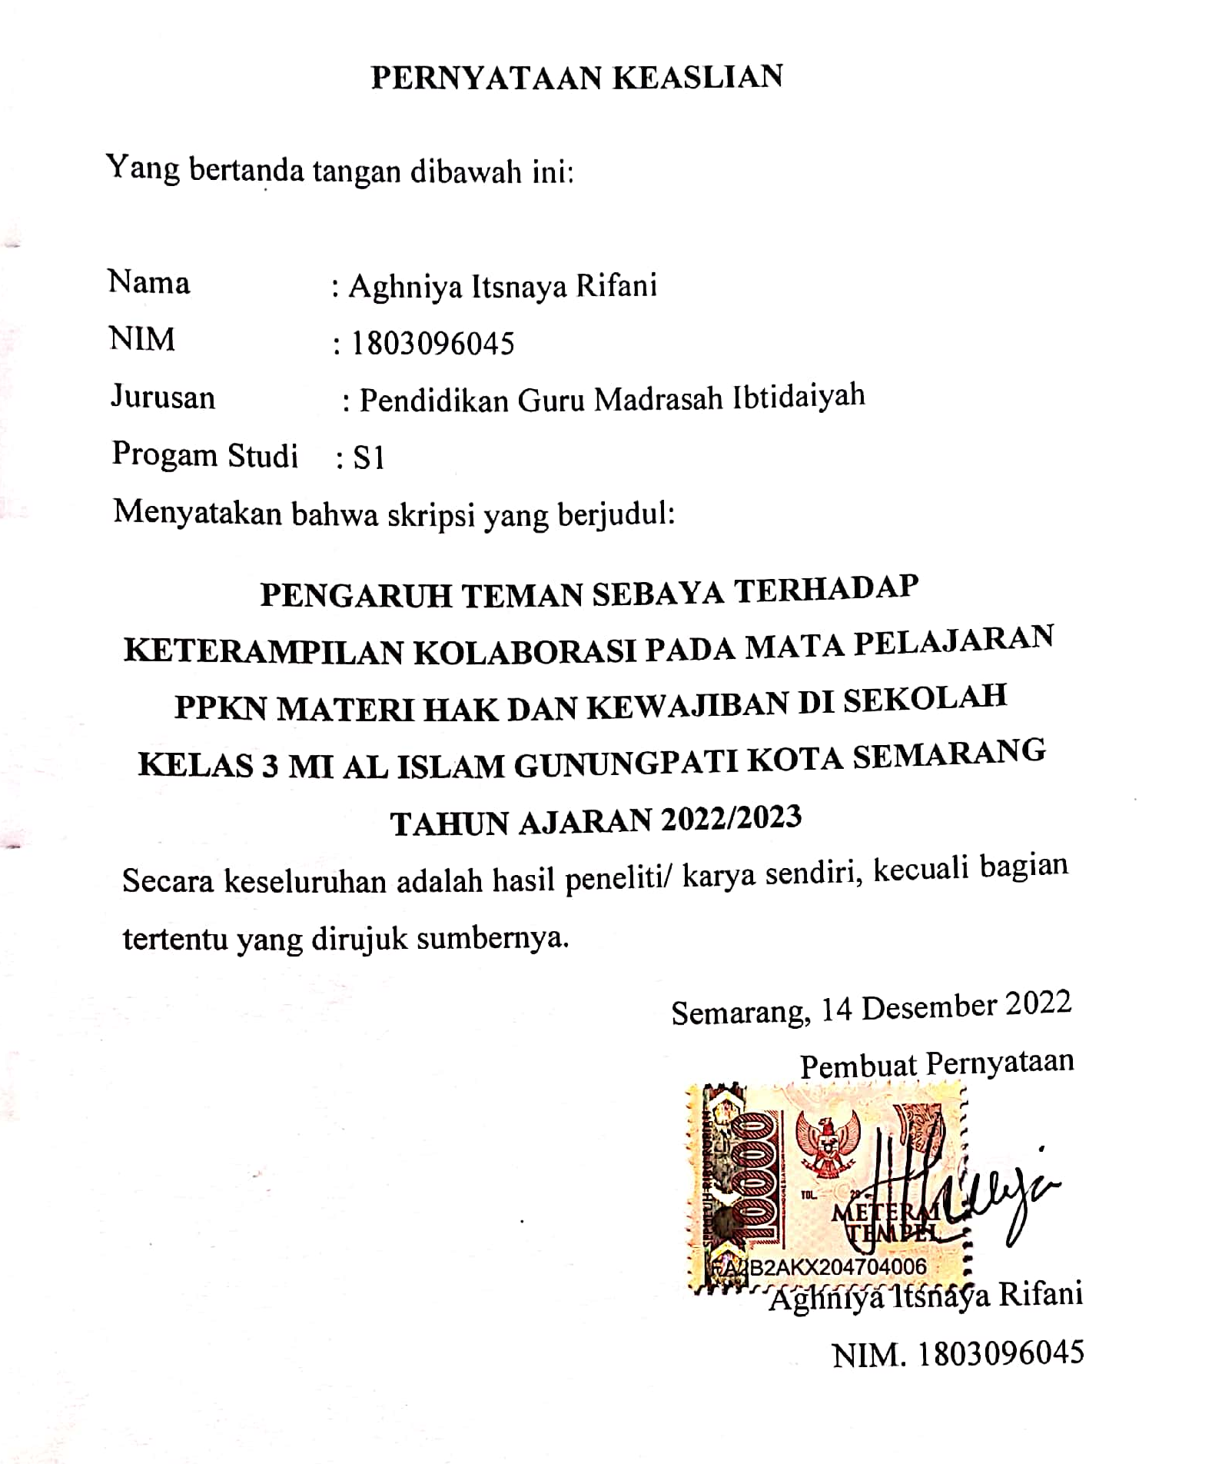

PENGESAHAN
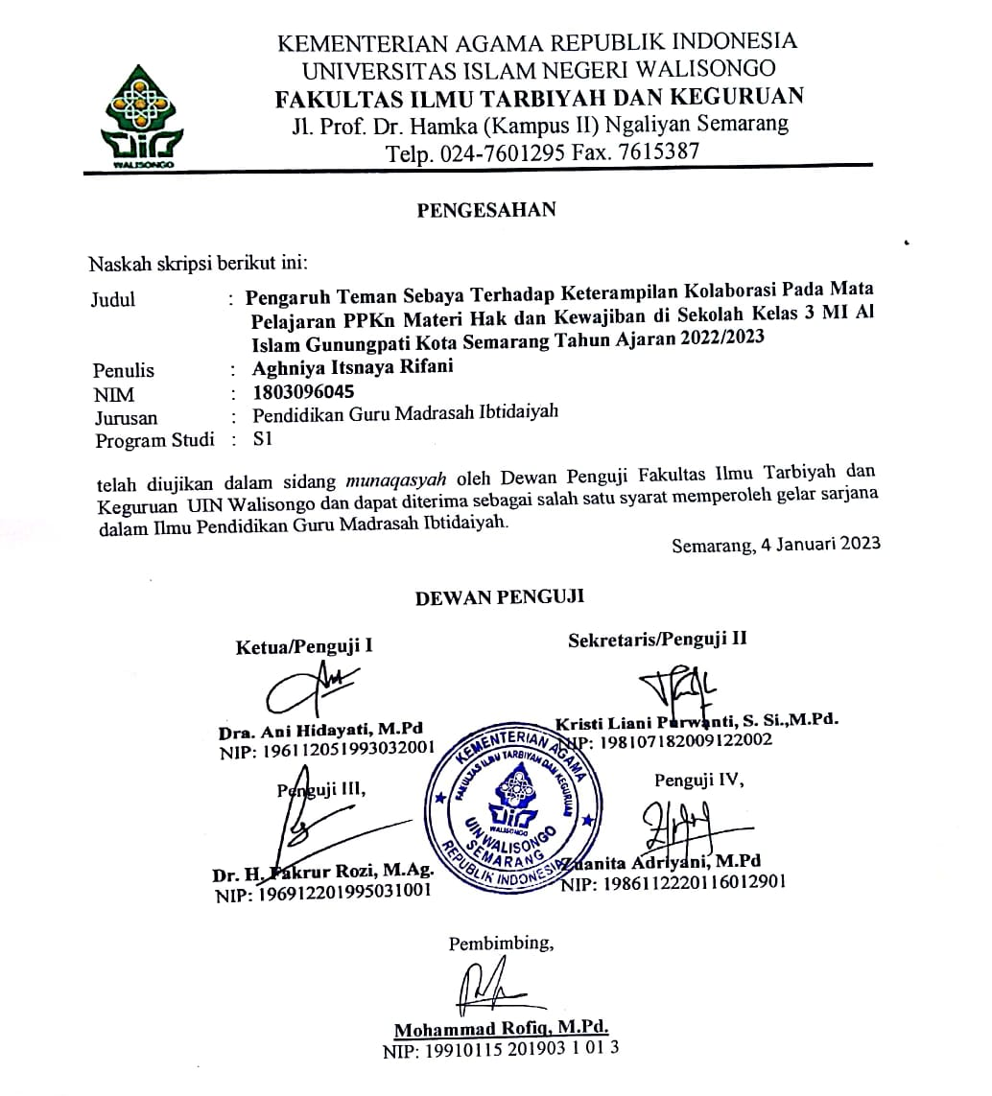

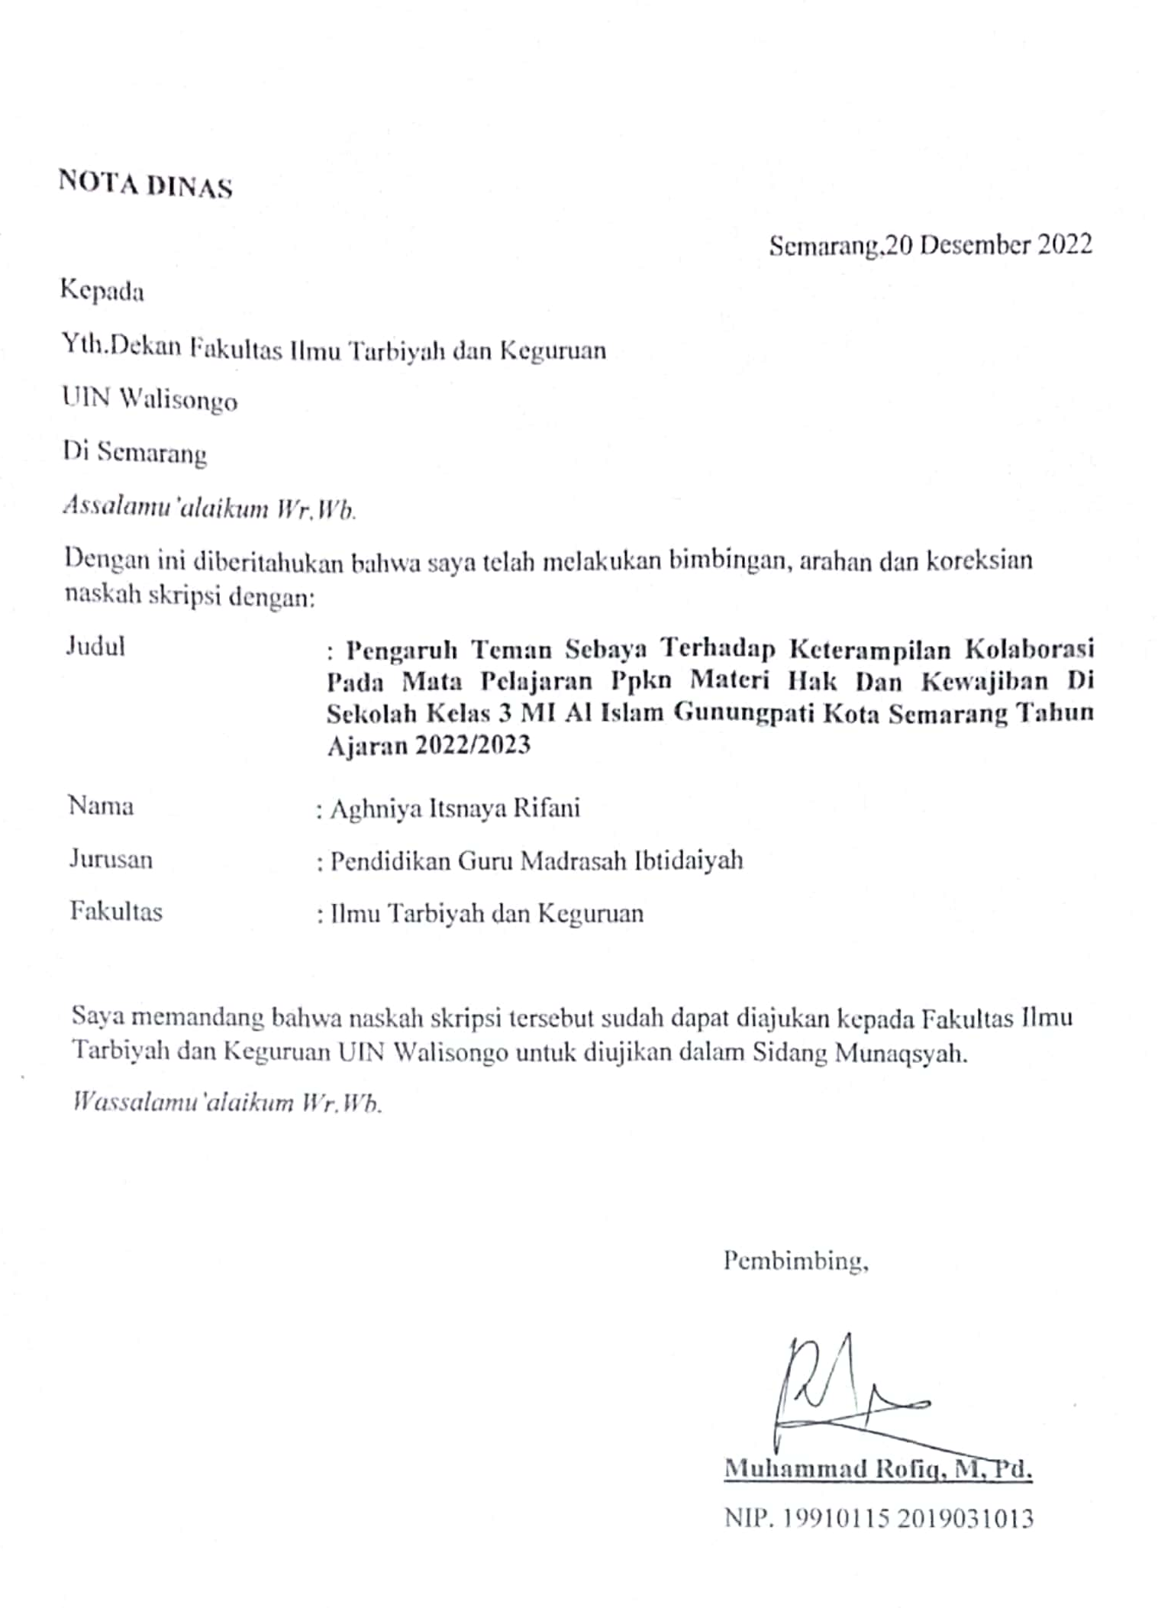

ABSTRAK
Judul :Pengaruh Teman Sebaya Terhadap Keterampilan Kolaborasi Pada Mata Pelajaran PPKn Materi Hak Dan Kewajiban di Sekolah Kelas 3 MI Al Islam Gunungpati Kota Semarang Tahun Ajaran 2022/2023
Penulis : Aghniya Itsnaya Rifani
NIM : 1803096045
Penelitian ini bertujuan untuk mengetahui pengaruh teman sebaya terhadap keterampilan kolaborasi pada mata pelajaran PPKn materi hak dan kewajiban di sekolah kelas 3 MI Al Islam Gunungpati Kota Semarang. Penelitian ini merupakan jenis penelitian kuantitatif menggunakan metode penelitian analisis regresi sederhana. Teknik pengumpulan data menggunakan wawancara, angket dan observasi. Populasi dalam penelitian ini adalah seluruh siswa kelas 3 MI Al Islam Gunungpati Kota Semarang yang berjumlah 22 siswa.
Hasil perhitungan uji hipotesis menunjukkan bahwa teman sebaya berpengaruh positif dan signifikan terhadap keterampilan kolaborasi ,karena nilai t_{hitung} > t_{tabel} dan nilai Signifikan lebih kecil dari 0,05. Nilai t_{hitung} sebesar 4,351 lebih besar dari nilai t_{tabel} 1,725 dengan nilai sigifikansi 0,00 < 0,05. Sehingga Ho ditolak dan Ha diterima. Dari perhitungan tersebut teman sebaya memiliki pengaruh positif dan signifikan terhadap keterampilan kolaborasi dengan nilai R square (koefisien determinasi) sebesar 0,486 yang artinya pengaruh variabel independent (teman sebaya) terhadap variabel dependen (keterampilan kolaborasi) sebesar 48,6%. Hal ini membuktikan bahwa teman sebaya berpengaruh terhadap keterampilan kolaborasi pada mata pelajaran PPKn materi hak dan kewajiban disekolah kelas 3 MI Al Islam Gunungpati Kota Semarang tahun ajaran 2022/2023.
Kata Kunci : Pengaruh, Teman Sebaya, Keterampilan Kolaborasi

TRANSLITERASI ARAB-LATIN
Penulisan transliterasi huruf-huruf Arab Latin dalam disertasi ini berpedoman pada SKB Menteri Agama dan Menteri Pendidikan dan Kebudayaan R.I. Nomor: 158/1987 dan Nomor: 0543b/U/1987. Penyimpangan penulisan kata sandang [al-] disengaja secara konsisten supaya sesuai teks Arabnya.

Bacaan Madd: Bacaan Diftong
𝒂̅ = a panjang au أَوْ=
$\overline{i }$= i panjang ai أَيْ=
𝒖̅ = u panjang iy أِيْ=

KATA PENGANTAR

Assalamu’alaikum wr.wb
Alhamdulillah, puji syukur penulis panjatkan kehadirat Allah SWT yang telah memberikan rahmat serta hidayahnya sehingga peneliti mampu menyelesaikan penyusunan skripsi yang berjudul “Pengaruh Teman Sebaya Terhadap Keterampilan Kolaborasi Pada Mata Pelajaran PPKn Materi Hak dan Kewajiban di Sekolah Kelas 3 MI Al Islam Gunungpati Kota Semarang Tahun Ajaran 2022/2023”. Skripsi ini disusun sebagai salah satu syarat untuk memperoleh gelar sarjana pendidikan di Universitas Islam Negeri Walisongo Semarang .Skripsi ini dapat diselesaikan dengan bantuan berbagai pihak. Oleh karena itu, ini peneliti mengucapkan terima kasih kepada:
- Rektor Universitas Islam Negeri Walisongo Semarang, Bapak Prof. Dr. Imam Taufiq, M.Ag.
- Dekan Fakultas Ilmu Tarbiyah dan Keguruan Universitas Islam Negeri Walisongo Semarang Bapak Dr. Ahmad Ismail, M.Ag., M.Hum.
- Ketua Jurusan Pendidikan Guru Madrasah Ibtidaiyah Ibu Zulaikhah, M.Ag., dan Sekretaris Jurusan Pendidikan Guru Madrasah Ibtidaiyah Ibu Kristi Liani Purwanti, S.Si., M.Pd., yang telah mendukung dalam proses penyusunan skripsi ini.
- Dosen Wali Ibu Titik Rahmwati,M.Ag, yang selalu memberikan bimbingan, dan semangat selama menempuh studi di Universitas Islam Negeri Walisongo Semarang.
- Dosen Pembimbing bapak Mohammad Rofiq, M.Pd.,yang telah membimbing dengan penuh kesabaran, arahan serta saran yang sangat berharga selama proses penyelesaian skripsi.
- Seluruh dosen PGMI yang telah mendukung dan memberikan motivasi selama proses penyelesaian skripsi.
- Kepala Madrasah MI Al Islam Gunungpati Kota Semarang Bapak Muhammad Abdul Rohim, S,Pd,I serta Dewan Guru dan Staf Administrasi yang telah memberikan izin untuk melaksanakan penelitian di sekolah tersebut, terimakasih atas kerjasamanya selama ini.
- Kepada orang tua peneliti yang tercinta. Bapak Johari dan Ibu Fatonah yang selalu memberikan nasihat, dukungan materil dan non materi serta kasih sayang.
- Seluruh keluarga besar PGMI 2018, terkhusus PGMI B yang telah menjadi teman belajar dari semester awal hingga sekarang.
- Sahabat-sahabatku : Anni Qori’ah, Risa Mei, Odelia, Sinta Nailul, Rifatun Nurul, Umi Khoir, Eka Lutfi, Shulkha, Feti Anggraini, Shofiyana dan Nur Aini yang telah memberikan semangat serta motivasi untuk keberhasilan peneliti dalam menyelesaikan penyusunan skripsi ini.
- Semua pihak yang telah membantu terselesaikannya skripsi ini baik secara materi maupun inmateri yang tidak dapat penulis sebutkan satu per satu.
Semoga Allah SWT senantiasa membalas semua amal kebaikannya dengan. Penulis menyadari sepenuhnya bahwa skripsi ini masih jauh dari kata sempurna, baik dari segi materi, analisis, dan metodologinya. Oleh karena itu, penulis sangatlah mengharapkan sebuah kritik dan saran yang membangun. Akhirnya hanya kepada Allah SWT penulis berharp semoga skripsi ini dapat bermanfaat bagi pembaca pada umumnya.

Wassalamu’alaikum, wr. Wb
Semarang, 14 Desember 2022
Aghniya Itsnaya Rifani
NIM.1803096045

DAFTAR ISI
HALAMAN JUDUL i
PERNYATAAN KEASLIAN ii
PENGESAHAN iii
NOTA DINAS iv
ABSTRAK v
TRANSLITERASI vi
KATA PENGANTAR vii
DAFTAR ISI x
DAFTAR TABEL xii
DAFTAR LAMPIRAN xiii
BAB I: PENDAHULUAN 1
- Latar Belakang 1
- Rumusan Masalah 8
- Tujuan dan Manfaat Penelitian 8
BAB II: PENGARUH TEMAN SEBAYA TERHADAP
KETERAMPILAN KOLABORASI PADA MATA
PELAJARAN PPKN MATERI HAK DAN
KEWAJIBAN DI SEKOLAH 11
- Teman Sebaya 11
- Pengertian Teman Sebaya 11
- Fungsi Teman Sebaya 13
- Jenis-jenis Kelompok Sebaya 15
- Pengaruh Pergaulan Teman Sebaya 18
- Keterampilan Kolaborasi 21
- Pengertian Keterampilan Kolaborasi 21
- Pentingnya Keterampilan Kolaborasi 24
- Indikator Keterampilan Kolaborasi 28
- PPKn 29
- Pengertian PPKn 29
- Ruang Lingkup PPKn 32
- Hak dan Kewajiban di Sekolah 35
- Kajian Pustaka 35
- Rumusan Hipotesis 38
BAB III: METODE PENELITIAN 41
- Jenis dan Pendekatan Penelitian 41
- Tempat dan Waktu Penelitian 42
- Populasi dan Sampel 42
- Variabel dan Indikator 44
- Teknik Pengumpulan Data 45
- Teknik Analis Data 50
BAB IV: DESKRIPSI DATA DAN ANALISIS DATA 61
- Deskripsi Data 61
- Analisis Data 62
- Pembahasan Hasil Penelitian 71
- Keterbatasan Penelitian 74
BAB V: PENUTUP 77
- Kesimpulan 77
- Saran 78
- Kata Penutup 78
DAFTAR PUSTAKA
LAMPIRAN-LAMPIRAN
RIWAYAT HIDUP

DAFTAR TABEL
Tabel 1 Kisi kisi Angket Teman Sebaya
Tabel 2 Kisi kisi angket keterampilan kolaborasi
Tabel 3 Hasil Validitas angket uji coba teman sebaya
Tabel 4 Hasil Validitas angket uji coba keteramapilan kolaborasi
Tabel 7 Hasil Uji Normalitas SPSS IBM 21
Tabel 8 Hasil Uji Linearitas SPSS IBM 21
Tabel 9 Hasil Uji Heteroskedasititas grafik Scatterplot
Tabel 10 Hasil Uji Analis Regresi Sederhana
Tabel 11 Hasil uji Parsial (Uji t)
Tabel 12 Hasil uji Koefisien Determinasi

DAFTAR LAMPIRAN
Lampiran 1 Profil Sekolah
Lampiran 2 Daftar Nama Kelas Uji Coba
Lampiran 3 Daftar Nama Kelas Sampel
Lampiran 4 Angket Uji Coba Teman Sebaya
Lampiran 5 Angket Uji Coba Keterampilan Kolaborasi
Lampiran 6 Perhitungan Validitas Reliabilitas Angket Uji Coba
Teman Sebaya
Lampiran 7 Perhitungan Validitas Reliabilitas Angket Uji Coba
Keterampilan Kolaborasi
Lampiran 8 Hasil Analisis Instrumen Angket Uji Coba Teman
Sebaya
Lampiran 9 Hasil Analisis Instrumen Angket Uji Coba
Keterampilan Kolaborasi
Lampiran 10 Angket Teman Sebaya
Lampiran 11 Angket Keterampilan Kolaborasi
Lampiran 12 Lembar Kerja Kelompok
Lampiran 13 Data Deskripsi Kelompok
Lampiran 14 Hasil Skor Jawaban Responden
Lampiran 15 Hasil Uji Normalitas
Lampiran 16 Hasil Uji Linearitas
Lampiran 17 Hasil Uji Heteroskedasititas
Lampiran 18 Hasil Uji Analisis Regresi Sederhana
Lampiran 19 Hasil Uji Parsial (Uji t)
Lampiran 20 Hasil Uji Koefisien Determinasi
Lampiran 21 Dokumentasi Kegiatan Penelitian
Lampiran 22 Tabel R Product Momen
Lampiran 23 R Tabel
Lampiran 24 Surat Penunjukan Dosbing
Lampiran 25 Surat Izin Riset
Lampiran 26 Surat Keterangan Riset
Lampiran 27 Surat Bebas Kuliah

BAB I
PENDAHULUAN

- Latar Belakang Masalah
Pendidikan merupakan proses pembelajaran diperuntukan bagi peserta didik agar mengerti, memahami dan mampu berpikir kritis. Pendidikan mampu mewujudkan dan meningkatkan salah satu potensi yang dimiliki manusia. Proses pembelajaran berupa belajar dan mengajar maupun interaksi guru dengan peserta didik. Kegiatan pembelajaran diarahkan untuk mencapai tujuan yang telah ditentukan. Berlangsungnya proses pembelajaran tidak terlepas dari berbagai komponen, komponen-komponen tersebut terdiri dari 3 kategori yaitu; guru, materi ajar, dan siswa.
Kurikulum 2013 menganjurkan agar anak lebih aktif dalam pembelajaran, dan terdapat perubahan terutama pada permendikbud nomor 20 tahun 2016. Perubahan tersebut adalah tentang keterampilan yang sangat diperlukan oleh anak-anak Bangsa. Oleh karena itu
diperlukan keterlibatan semua pihak terutama pihak sekolah dalam menyiapkan anak-anak agar memiliki sejumlah keterampilan yang diperlukan dalam kehidupan di abad 21.
Keterampilan abad ke-21 merupakan keterampilan penting yang harus dikuasai oleh setiap orang agar berhasil dalam menghadapi tantangan, permasalahan, kehidupan, dan karir di abad ke-21. National Education Association (NEA) mengidentifikasi ada empat kelompok keterampilan belajar yang dimaksud adalah berpikir kreatif (creative thinking), berpikir kritis (critical thinking), berkomunikasi (communication), dan berkolaborasi (collaboration) atau yang biasa disebut dengan 4C.
Pendidikan Pancasila dan Kewarganegaraan atau disingkat dengan PPKn merupakan salah satu mata pelajaran yang diajarkan di MI Al Islam Gunungpati. Sesuai dengan tuntutan yang harus dimiliki siswa sesuai permendikbud nomor 20 tahun 2016 bahwa peserta didik diminta untuk mampu menguasai keterampilan pada abad 21. Hal ini difokuskan pada kemampuan anak dalam kemampuan sosialisanya pada saat pembelajaran yang berupa kolaborasi
bersama teman sebayanya dalam mata pelajaran PPKn tepatnya pada materi “Hak dan Kewajiban di Sekolah”.
Berdasarkan hasil pra riset yang dilakukan peneliti dengan mewawancari guru wali kelas 3 di MI Al Islam Gunungpati bernama Ibu Laely menyampaikan bahwa ketika mengerjakan tugas yang sifatnya kelompok atau bersama-sama permasalahan yang bisa dilihat seperti; siswa menggantungkan orang lain dalam penyeselesaian tugasnya, tidak paham akan tugasnya, mengobrol dengan teman satu kelompoknya sehingga hasil akhirnya kurang maksimal. Meskipun muncul sedikit permasalahan, diakhir wawancara beliau juga menyampaikan tidak semua permasalahan itu muncul di semua kelompok, ada juga siswa yang lebih bersemangat dengan adanya kolaborasi bersama temannya dan waktunya lebih efisien. Apapun yang dikerjakan bersama - sama bisa terselesaikan tepat waktu.
Lingkungan sekolah merupakan tempat anak bertemu dengan teman sebayanya. Teman sebaya merupakan faktor yang sangat berpengaruh terhadap kehidupan anak. Proses pembelajaran dalam satu kelas terdiri dari berbagai siswa yang memiliki karakter dan sifat berbeda, itu merupakan tantangan sendiri bagi guru harus mengatur bagaimana caranya agar siswa tetap bisa fokus khususnya ke materi pelajaran yang diajarkan. Agar keterampilan abad 21 ini mampu dimiliki siswa dalam pembelajaran PPKn. Hal tersebut dirasa perlu
adanya kolaborasi antara individu dengan teman sebayanya dalam pembelajaran yang dibimbing oleh guru agar mampu mewujudkannya, sehingga anak bisa menyelesaikan pekerjaanya dengan baik.
Teman Sebaya disebut dengan anak yang memiliki usia sama.Dari persamaan itu dapat memberikan dampak pada pola interaksi yang dilakukan yaitu interaksi secara berkelompok. Persamaan tersebut kemudian memunculkan berbagai kelompok pergaulan teman sebaya, yang akan mempengaruhi tingkah kelakuan yang sesuai dengan karakteristik kelompok masing-masing.Terarahnya kehidupan anak tidak lepas dari pengaruh lingkungan misalnya pengaruh yang ditimbulkan dari hubungan interaksi dengan anak semasanya. Hal-hal yang perlu diperhatikan dalam perkembangan anak adalah kehidupan sosialnya, karena dizaman sekarang banyak permasalahan akibat perkembangan sosial. Untuk itu dalam memenuhi perkembangan sosial anak memerlukan teman sebaya.
Perkembangan sosial anak, dalam pergaulan teman sebaya sangat berperan penting. Dampak yang diberikan oleh pengaruh
lingkungan sosial sangat luas. Terkait akan nilai-nilai sosial, pola perilaku sosial, interaksi sosial dan sebagainya. Pengaruhnya dapat memberikan perubahan kepada setiap anak yang berada di dalam lingkungan sosial tersebut. Hal itu bisa terlihat ketika bersekolah anak lebih mudah terpengaruhi oleh teman sebayanya.
Keterampilan kolaborasi merupakan sebuah proses dalam belajar yang dilakukan secara bersama-sama untuk mengimbangi perbedaan pandangan, pengetahuan, berperan dalam diskusi dengan memberikan saran, mendengarkan, dan mendukung satu sama lain. Dengan kata lain kemampuan dalam bekerja sama megerjakan sesuatu seara bersama–sama dengan satu tujuan. Jika anak semakin banyak berkesempatan melakukan sesuatu bersama-sama semakin cepat anak dapat belajar. Karena terkadang anak lebih cepat tanggap terhadap temannya sendiri.
Seseorang dikatakan memiliki kemampuan berkolaborasi, apabila mampu memenuhi tiga komponen, seperti : (1) mampu bekerja sama dan menghargai anggota kelompok (2) mudah menerima
pendapat orang lain dalam mencapai tujuan bersama, dan (3) tanggung jawab bersama dalam bekerja kolaboratif dan menghargai keterlibatan setiap anggota tim.
Pendidikan Pancasila dan Kewarganegaraan (PPKn) salah satu mata pelajaran yang diajarkan di Pendidikan formal untuk membangun sikap dan moral agar memiliki karakter dan kepribadian sesuai dengan nilai-nilai pancasila, sehingga menjadi warga negara yang baik.PPKn dinilai mampu meningkatkan kecapakan kewarganegaraan siswa. PPKn mengajarkan siswa untuk melaksanakan hak dan kewajibannya, bertanggung jawab, demokratis sertamemahami warga negara adanya Bhineka Tunggal Ika. Hal tersebut terlaksana apabila siswa mampu memahami materi yang disampaikan guru. Namun sering kali materi pembelajaran kurang tersampaikan, siswa hanya mendengarkan penjelasan guru bahkan lebih asik bercanda dengan temannya. Sehingga siswa kurang aktif dalam pembelajaran dan sosialnya,terutama keterampilan kolaborasinya.
Proses kolaborasi dalam pembelajaran PPKn materi hak dan kewajiban di sekolah, diharapkan siswa mampu mengembangkan kemampuan sosial bersama teman sebayanya untuk menyelesaikan tugas yang diberikan dengan maksimal.
Hasil penelitian terdahulu menunjukkan bahwa pembelajaran dikelas terfokus pada penjelasan guru dan materi pada buku cetak yang digunakan sebagai sumber belajar sehingga siswa kurang berperan aktif dan mendapat hasil yang kurang maksimal. Oleh karena itu guru harus meciptakan suasana senyaman mungkin dikelas agar anak terlibat aktif. Guru menerapkan kolaborasi dalam pembelajaran yang dapat melatih siswa bekerja sama dan menciptakan pembelajaran yang efektif. Dengan kata lain, memiliki keterampilan kolaborasi yang baik akan mendapat hasil yang baik .Hal ini tentunya tidak terlepas dari anggota sekolompoknya yang tak lain adalah teman sebayanya. Guru harus melatih keterampilan kolaborasi siswa dengan teman sebayanya supaya pemahaman siswa dan hasil pekerjaannya maksimal.
Berdasarkan uraian, teman sebaya bisa dijadikan tolak ukur mampu menjalankan keterampilan kolaborasi atau tidaknya dalam pembelajaran guna mencapai tujuan yang hendak dicapai, namun hal ini perlu di adakan penelitian lebih lanjut. Oleh sebab itu peneliti tertarik untuk melakukan penelitian dengan judul “Pengaruh Teman
Sebaya Terhadap Keterampilan Kolaborasi Pada Mata Pelajaran PPKn Materi Hak dan Kewajiban di Sekolah Kelas 3 MI Al Islam Gunungpati Kota Semarang Tahun Ajaran 2022/2023”
- Rumusan Masalah
Berdasarkan latar belakang masalah, maka rumusan masalah yang akan dibahas oleh peneliti dalam penelitian ini adalah “apakah teman sebaya berpengaruh terhadap keterampilan kolaborasi pada mata pelajaran PPKn materi hak dan kewajiban di sekolah kelas 3 MI Al Islam Gunungpati kota Semarang tahun ajaran 2022/2023?”
- Tujuan dan Manfaat Penelitian
- Tujuan Penelitian
Berdasarkan latar belakang dan rumusan masalah diatas, maka tujuan penelitian ini adalah untuk mengetahui pengaruh teman sebaya terhadap keterampilan kolaborasi pada mata pelajaran PPKn materi hak dan kewajiban di sekolah kelas 3 MI Al Islam Gunungpati kota Semarang tahun ajaran 2022/2023.
- Manfaat Penelitian
Hasil penelitian ini diharapkan mampu memberikan manfaat untuk semua pihak yang terkait, baik secara teoritis maupun praktis. Adapun manfaatnya secara teoritis dan praktis sebagai berikut:

- Manfaat teoritis
Hasil penelitian ini dapat berguna di dunia pendidikan. Selain itu menambah teori pengetahuan mengenai teman sebaya dan mengetahui keterampilan kolaborasi yang digunakan dalam proses pembelajaran
- Manfaat Praktis
- Bagi Guru
  - Guru dapat memperbaiki proses belajar mengajar agar tercipta proses pembelajaran yang maksimal
  - Guru dapat menjadikan rujukan Ketika melakukan penelitian kuantitatif
- Bagi Madrasah
  - Sebagai bahan evaluasi madrasah guna meningkatkan mutu Lembaga Pendidikan
  - Sebagai masukan pengaruh teman sebaya terhadap keterampilan kolaborasi
- Bagi Siswa
  - Siswa mampu lebih sadar pengaruh dari teman sebayanya, sehingga bisa membedakan yang baik dan buruk
  - Meningkatkan keterampilan kolaborasi dengan teman sebaya khususnya pada mata pelajaran PPKn
  - Meningkatkan keaktifan siswa dalam proses pembelajaran dikela
- Bagi Peneliti
  - Mendapat pengalaman secara langsung dalam proses pembelajaran siswa dikelas
  - Menambah pengetahuan serta wawasan untuk mengatasi permasalahan siswa dalam proses pembelajaran

BAB II
PENGARUH TEMAN SEBAYA TERHADAP KETERAMPILAN KOLABORASI PADA MATA PELAJARAN PPKN MATERI HAK DAN KEWAJIBAN DI SEKOLAH
- Teman Sebaya
- Pengertian Teman Sebaya
Teman sebaya merupakan suatu kelompok pergaulan yang anggotanya memiliki hobi, status, minat dan kesamaan usia yang hampir sama. Menurut Ivor Morrish teman sebaya atau peer group” a peer is an equel, and a peer group is a group compsoed of individuals who are equales”. Bermakna kelompok yang terdiri atas berbagai individu yang cenderung memiliki kesamaan atau kemiripan. 1 Sedangkan Heslin mengemukakan bahwa kelompok teman sebaya memiliki daya paksa terhadap orang yang masuk kedalamnya. Hampir tidak mungkin orang melawan kelompok teman sebaya yang peraturan utamanya “konfirmasi atau penolakan”. Seseorang yang tidak melakukan apa yang dilakukan orang lain “menjadi orang luar”, “bukan anggota”, “kasta luar”.2
Adapun latar belakang adanya teman sebaya,yang telah dikemukakan oleh Santosa adalah;
- Adanya perkembangan proses sosialisasi
- Kebutuhan untuk menerima penghargaan dari lingkungannya
- Kesamaan Hobi3
Pendapat lain dikemukakan oleh Usman, bahwa teman sebaya adalah sekelompok teman yang mempunyai ikatan emosional yang kuat dan siswa dapat berinteraksi, bergaul, bertukar pikiran, dan pengalaman dalam memberikan perubahan dan pengembangan dalam kehidupan sosial maupun pribadinya. Peran teman sebaya sangat berpengaruh pada perilaku untuk menunjukkan identitas dirinya, agar dapat diterima dan diakui oleh kelompok. Teman sebaya memiliki kecenderungan untuk membuat kelompok berdasarkan kesamaan–kesamaan tertentu. Hal ini dilakukan sebagai upaya anak dalam kelompok tersebut untuk mempelajari lingkungan disekitarnya, mendapatkan informasi tertentu serta mengukur kemampuannya.
Berdasarkan uraian diatas dapat disimpulkan bahwa teman sebaya merupakan teman sepermainan yang berada dilingkungan individu sehingga menjalin hubungan sosial atas ikatan yang sama, dari usia, hobi, minat dan tidak terbatas pada gender. 4
- Fungsi Teman Sebaya
Teman sebaya memiliki peranan khusus dalam perkembangan anak. Keluarga adalah lingkungan pertama bagi anak, namun ketika anak sudah beranjak remaja dan masuk sekolah anak akan lebih sering berinteraksi dengan teman sebayanya yang memiliki kesamaan. Fungsi teman sebaya didalam proses belajar mengajar memiliki peranan yang sangat penting. Dengan adanya kelompok teman sebaya, anak yang ada dikelompok tersebut akan membentuk kelompok belajar, sehingga dapat bertukar pikiran memecahkan masalah bisa berupa tugas disekolah atau berdiskusi menngenai kesulitan belajar, belajar bersama atau saling memotivasi sesama anggota kelompok.5 Hetherington dan Parke mengemukakan fungsi teman sebaya yaitu, sebagai berikut;

- Teman Sebaya sebagai Reinforcer
Anak merasa cenderung berbagi dan lebih dekat dengan teman sebayanya dibandingkan orang tuanya. Orang tua menemukan bahwa anak-anak lebih mendengarkan nasihat teman sebayanya daripada orangtuanya. Dorongan teman sebaya sangat mempengaruhi sosialisasi anak dalam bentuk perhatian dan penerimaan. Hal ini dapat menjadi faktor pembentuk tingkah laku anak kearah positif maupun negatif.
- Teman Sebaya sebagai Model
Teman sebaya sebagai model dimaksudkan bahwa anak akan mendapatkan informasi yang luas mengenai timbal balik yang dilakukan melalui pengamatan terhadap perilaku anak. Anak anak akan lebih mudah berinteraksi pada anggota kelompok yang lebih terlihat kesamaannya.
- Teman Sebaya sebagai Pemandu dan Instruktur
Teman sebaya sebagai pemandu dan Instruktur yang dimaksudkan adalah teman sebaya menyediakan kesempatan bagi anak untuk bersosialisasi dan mengembangkan diri. Dalam hal ini, hubungan dua arah yang tercipta. Sehingga,teman sebaya berperan sebagai pemberi informasi dan masukan.6
Sementara itu, Kelly menyebutkan lima fungsi positif dari teman sebaya, yaitu:
- mengontrol impuls-impuls agresif
- memberikan dorongan bagi anak untuk mengambil peran dan tanggung jawab baru mereka
- meningkatkan keterampilan keterampilan sosial, mengembangkan kemampuan penalaran, dan belajar untuk mengekspresikan perasaan-perasaan dengan cara-cara yang lebih matang,
- memperkuat penyesuaian moral dan nilai-nilai
- meningkatkan harga diri menjadi orang yang disukai oleh teman-teman sebayanya membuat anak merasa senang dan nyaman dengan keadaan dirinya7
- Jenis-jenis Kelompok Sebaya
Setiap kelompok sebaya mempunyai aturan baik yang bersifat implisit maupun eksplisit, harapan-harapan terhadap anggotanya: di tinjau dari sifat organisasinya, kelompok sebaya di bedakan menjadi dua yaitu:
- Kelompok sebaya yang bersifat informal. Kelompok sebaya ini dibentuk, diatur, dan dipimpin oleh anak itu sendiri misalnya, kelompok permainan, gang, dan klik. Di dalam kelompok ini tidak ada bimbingan dan partisipasi orang dewasa.
- Kelompok sebaya yang bersifat formal. Di dalam kelompok ini ada bimbingan, partisipai atau pengarahan orang dewasa. Apabila bimbingan dan pengarahan diberikan secara bijaksana maka kelompok sebaya ini dapat menjadi wahana proses sosialisasi nilai-nilai dan norma yang terdapat dalam masyarakat. Yang termasuk dalam kelompok sebaya jenis ini misalnya, kepramukaan, Klub, Perkumpulan pemuda dan organisasi lainnya.
Menurut Robbins, terdapat empat jenis kelompok sebaya yang mempunyai peranan penting dalam proses sosialisasi diantaranya kelompok permainan, gang, klik dan club. Berikut penjelasannya:
- Kelompok permainan (play group) terbentuk secara spontan dan merupakan kegiatan khas anak-anak, namun di dalamnya tercermin pula struktur dan proses masyarakat luas, Sedang
- gang, kelompok yang setiap kegiatannya untuk melakukan kejahatan, kekerasaan, dan perbuatan anti sosial.
- Klub adalah kelompok sebaya yang bersifat formal dalam artian mempunyai organisasi sosial yang teratur serta dalam bimbingan orang dewasa.
- Klik (clique) kelompok sebaya anggotanya selalu merencanakan untuk melakukan kegiatan secara negatif yang bersifat positif dan tidak menimbulkan konflik sosial.
Sementara itu, didalam buku “Remaja dan konformitas teman sebaya karya Endang Mei Yunalia dan Arif Nurma Etika” menjelaskan jenis-jenis teman sebaya, antara lain sebagai berikut:
- Sahabat Karib (Chumbs)
Kelompok remaja yang memiliki ikatan persahabatan sangat dekat disebut dengan Chumbs. Ciri-cirinya yaitu, terdiri dari 2-3 anggota yang memiliki jenis kelamin sama dan mempunyai minat, skills dan angan-angan yang sama. Kesamaan inilah yang membuat mereka semakin dekat.
- Kelompok Cliques
Cliques atau kumpulan orang yang terdiri dari 4-5 anggota. Kelompok Cliques cenderung memiliki kesamaan kemampuan, minat dan harapan. Kelompok ini bersifat kuat dikarenakan kelompok ini sering melakukan kegiatan bersama.
- Kelompok Crowds
Kelompok ini memiliki ciri bahwa jumlah anggotanya lebih banyak dibandingkan kelompok Cliques. Kelompok ini terbentuk karena diterima oleh teman sebaya lain yang menjadi anggota kelompok.
- Kelompok yang Diorganisasi
Kelompok ini adalah kelompok yang sengaja dibentuk dan diatur oleh orang dewasa lewat negatif tertentu.

- Kelompok Gangs
Kelompok yang terbentuk dengan sendirinya disebut dengan gangs. Kelompok ini memiliki anggota dengan jenis kelamin yang sang dan berbeda yang dapat diistilahkan sebagai tempat pelarian dan senang-senang untuk memperlihatkan dirinya.8
- Pengaruh Pergaulan Teman Sebaya
Teman sebaya memiliki pengaruh terhadap masing-masing individu. Pengaruh yang muncul dapat berupa hal negatif atau positif. Kelompok sebaya yang memiliki sifat baik akan menularkan perilaku positif pada sebayanya. Sedangkan kelompok sebaya yang berangotakan individu kurang baik akan menularkan perilaku negatif pada sebayanya.
- Pengaruh positif dari kelompok sebaya yaitu :
- Apabila dalam hidupnya individu memiliki kelompok sebaya maka lebih siap menghadapi kehidupan yang akan datang.
- Dapat mengembangkan keterampilan bersosialisasi dan menjalin keakraban, anak mampu meningkatkan hubungan dengan teman, dan anak mendapatkan rasa
kebersamaan.Termotivasi untuk mencapai prestasi dan mendapatkan rasa identitas
- Anak juga mempelajari keterampilan kepemimpinan dan berkomunikasi, bekerja sama, bermain peran, dan membuat atau menaati peraturan.
- Individu dapat mengembangkan rasa solidaritas antarkawan.
- Apabila individu masuk dalam kelompok sebaya, setiap anggota kelompok dapat menyeleksi kebudayaan dari beberapa temannya.
- Setiap anggota dapat berlatih memperoleh pengetahuan dan melatih kecakapan bakatnya.
- Mendorong individu untuk bersikap mandiri.
- Menyalurkan perasaan dan pendapat demi kemajuan kelompok.
- Pengaruh negatif dari kelompok sebaya yaitu :
- Sulit menerima individu yang tidak memiliki kesamaan.
- Tertutup bagi individu lain yang tidak termasuk anggota kelompok.
- Menimbulkan rasa iri pada anggota yang tidak memiliki kesamaan dengan dirinya.
- Timbulnya persaingan antaranggota kelompok.
- Timbulnya pertentangan antar kelompok sebaya yang satu dengan yang lainnya.
Berdasarkan uraian di atas, dapat disimpulkan bahwa selain membantu anak-anak menjadi pribadi yang lebih baik, kelompok
sebaya juga dapat menunjang perkembangan kualitas yang tidak baik pada anak. Sebagian besar pengaruh buruk tersebut hanya bersifat sementara yang dapat dihilangkan seiring dengan bertambahnya usia anak.9
Sebagaimana firman Allah SWT. Dalam Q.S Az- Zukhruf ayat 67 yang memerintahkan kita untuk memilih teman yang bertaqwa agar dapat memberikan pengaruh yang baik yaitu sebagai berikut:
الْاَ خِلَّلآءُيَوْمَئِذٍبَعْضُهُمْ لِبَعضٍ عَدُوٌّ اِلاَّ الْمُتَّقِينَ (٦٧)
Artinya:
“Teman-teman karib pada hari itu saling bermusuhan satu sama lain, kecuali mereka yang bertakwa”(QS. Az-Zukhruf:67)10
Ayat diatas menjelaskan bahwa orang-orang yang berteman dan saling mencintai ketika di dunia, pada hari kiamat sebagian dari mereka memusuhi sebagian dari yang lain, kecuali orang-orang yang bertakwa karena persahabatan mereka terus berlanjut di akhirat. Maknanya, setiap pertemanan dan persahabatan yang tidak didasari karena Allah SWT, pada hari kiamat berubah menjadi permusuhan kecuali yang didasarkan pada Allah SWT. Sebab ikatan karena-Nya akan abadi.11
- Keterampilan Kolaborasi
- Pengertian Keterampilan Kolaborasi
Pendidikan di abad 21 tidak hanya mengedepankan pengetahuan melainkan keterampilan dalam pembelajaran perlu diperhatiakn. Keterampilan merupakan bagian terpenting yang sangat dibutuhkan dalam berbagai bidang di kehidupan.12 Setiap lembaga Pendidikan khususnya sekolah dituntut untuk menerapkan keterampilan 4C dalam pembelajaran. Keterampilan 4C terdiri atas berpikir kreatif (creativity and Inovasi), berpikir kritis (critical thinking), berkomunikasi (communication) dan berkolaborasi (Collaboration). Dalam penelitian ini peneliti memfokuskan pada keterampilan kolaborasi dalam pembelajaran khususnya kolaborasi siswa dengan teman sebayanya. Menurut Zulkarnain dalam bukubelajar dan pembelajaran abad 21 di sekolah dasar mengemukakan bahwa, kolaborasi (Collaboration)dalam pembelajaran merupakan proses pendidik menciptakan kegiatan siswa melaksanakan belajar secara bersama-sama dan mampu memecahkan permasalah yang berkaitan dengan materi pembelajaran. Kegiatan berkolaborasi dapat melatih keterampilan berkomunikasi dengan siswa lain, selain itu, melatih siswa dalam menghargai pendapat orang lain ketika berdiskusi, dan melatih sikap tanggung jawab terhadap tugas kelompok yang diberikan oleh guru.13
Kolaborasi dapat diartikan sebagai keterlibatan yang dapat menguntungkan beberapa pihak dalam memecahkan masalah atau mencapai tujuan bersama melalui kolaborasi lebih dari satu orang. Proses bekerja sama berbagai pemahaman, keterampilan, pengalaman, dan usaha yang diperlukan untuk memperoleh penyelesaian. Kolaborasi dengan baik dapat memberikan peluang terselesaiakan pekerjaan dengan baik. Dengan berkolaborasi dapat memunculkan inspirasi yang tidak terpikirkan apabila dikerjakan secara individu.14
Brown mengemukakan kolaborasi merupakan keterampilan dalam mengembangkan kecerdasan kolektif meliputi kegiatan membantu, menyarankan, menerima dan bernegosiasi melalui interaksi dengan orang lain maupun teman sebayanya. Keterampilan kolaborasi salah satu aspek yang ditekankan dalapm pembelajaran abad 21. Pembelajaran yang sebelumnya berpusat pada guru atau siswa, dalam hal ini dapat menjadi pembelajaran kolaborasi antara guru dengan siswa maupun siswa dengan siswa. Siswa dilatih untuk terbiasa melakukan kerjasama dengan teman sebayanya.15 Pada hakikatnya keterampilan kolaborasi (Collaboration skill) yaitu keterampilan untuk mampu bekerjasama, saling membantu dengan anggota kelompok dan bertanggung jawab dengan diri sendiri,teman sebayanya maupun lingkungannya.16
- Pentingnya Keterampilan Kolaborasi Dalam Pembelajaran
Pendidikan berkembang seiring berjalannya waktu. Ilmu Pengetahuan dan Tekhnologi (IPTEK) berkembang pesat sejak abad 21. Dahulu pembelajaran berpusat pada guru dan mengedepankan kemampuan kognitif atau pengetahuannya. Semenjak memasuki abad 21 pembelajaran berubah lebih berpusat pada siswa dan tidak hanya mengedepankan kemampuan pengetahuan melainkan pada pengembangan keterampilan individu dan keterampilan sosialnya, yang dikenal dengan nama lain “Pembelajaran Abad 21”.17
Keaktifan peserta didik sebagai bentuk partisipasi pembelajaran dikelas sangat berpengaruh dalam proses perkembangan berpikir, emosi dan sosial. Beberapa dari gurupun sadar apabila pembelajaran tidak hanya proses transfer ilmu saja melainkan membuat menjadi berfikir kritis dan kreatif serta mampu bekerja sama menyelasaikan masalah yang berkaitan dengan tugas yang diberikan. Salah satu keterampilan yang terdapat dalam pembelajaran abad 21 adalah keterampilan kolaborasi. Dalam hal ini dapat dilakukan dengan pembelajaran berkelompok, seperti kolaborasi antara teman sebayanya dalam sebuah kelompok khususnya didalam kelas untuk menyelesaikan pekerjaan yang diberikan guru.
Didalam kelas kolaborasi, peserta didik akan bekerjasama untuk membagi tujuan, belajar bersama, terlibat dalam pengerjaan tugas,dan membangun pengetahuan awal untuk menghasilkan ide-ide yang baru. Greenstein dalam jurnal Ilmiah Pendidikan Sekolah Dasar, mengemukakan pentingnya peserta didik memiliki keterampilan kerjasama bahwa dalam pembelajaran peserta didik harus belajar untuk bekerjasama menuju satu tujuan, yaitu adanya pemahaman bahwa tidak ada satu orangpun yang memiliki semua jawaban yang tepat, kecuali dengan bekerjasama.
Selain itu,Warso dan Haryanto,menjelaskan bahwa peserta didik yang bekerja dalam kelompok-kelompok kecil cenderung belajar lebih banyak tentang materi ajar dan memiliki daya ingat yang lebih lama dibandingkan jika materi ajar tersebut hanya dijelaskan oleh guru. Jadi, keterampilan kolaborasi merupakan kegiatan kerjasama yang tidak hanya meliputi kegiatan dalam berkelompok saja, namun meliputi kegiatan untuk melatih peserta dalam keaktifan berpendapat dalam kelompok. Selain itu, kerjasama merupakan salah satu aspek yang penting, dan perlu dimiliki oleh setiap peserta didik baik disekolah maupun dalam kehidupan sosial di masyarakat.18
Permasalahan yang terjadi dalam penelitian ini, didalam kolaborasi biasanya hanya sebagian kecil saja anggota kelompok yang aktif, lainnya hanya sebagai pelengkap hal ini bisa disebabkan karena merasa tidak cocok dengan anggotanya dan lebih asik dengan kegiatannya sendiri, seperti mengobrol dengan dengan teman, bercanda, dan tidak memahami akan tugasnya. Untuk membangun serta mengembangkan pengetahuan siswa, agar siswa pandai dalam mengaktualisasikan pemikirannya dan meningkatkan kemampuan siswa dapat aktif bekerja sama dalam kelompok sehingga tercipta lingkungan pembelajaran yang berpusat pada siswa maka diperlukan kolaborasi antar teman sebaya dengan memecahkan suatu permasalahan dalam bentuk diskusi kelompok. Hal tersebut dapat melatih siswa untuk bekerja sama dalam menyelesaiakan pekerjaan yang diberikan guru.
Dimasa pembelajaran kolaborasi menurut Barkley, dapat dilihat dari kegiatan yang dilakukan oleh siswa. kegiatan tersebut berupa bantuan terhadap kelompoknya, sehingga terlihat mana yang membantu dalam belajar didalam kelompok dan yang tidak memberikan bantuan didalam kelompok, serta membuat keputusan yang dapat dilanjutkan atau perlu diubah pekerjaan yang telah dikerjakan.Dari kegiatan kolaborasi tersebut akan terlihat anak yang memberikan pengaruh besar dikelompoknya atau kurang dalam menyelesaikan permasalahan pada saat pembelajaran. Pernyataan tersebut berupa isyarat, sebagaimana yang terdapat dalam Surat Al-Maidah ayat 2;
وَاتَّقُوااللّهَ ^{قلى} وَلَا تَعَاوَنُوْا عَلَى الْاِثْمِ وَالْعُدْوَانِ ^{صلى} .وَتَعَاوَنُوْا عَلَى الْبِرِّوّالتَّقْوَى
اِنَّ اللّه شَدِ يْدُ الْعِقَابِ (٢)
Artinya : “…Dan tolong-menolonglah kamu dalam (mengerjakan) kebajikan dan takwa, dan jangan tolong-menolong dalam berbuat dosa dan permusuhan. Bertakwalah kepada Allah, sungguh, Allah sangat berat siksa-Nya”
Wahbah Zuhaili menafsirkan kalimat birri dan taqwa yaitu sesuatu yang baik yang telah ditentukan atau sesuatu yang membuat hati tenang. Sedangkan kalimat Itsmi atau ‘udwan yaitu sesuatu yang dilarang dan tidak menenangkan hati atau mengganggu hak orang lain. Sedangkan dalam ta’awun atau berkolaborasi, hendaknya dapat bertindak dan menyumbang hal-hal yang baik serta membuat hati tenang bagi diri sendiri maupun untuk orang lain. Hal ini merupakan proses berkolaborasi pembelajaran agar pembelajaran berjalan dengan baik dan mendapatkan hasil yang maksimal. 19
- Indikator Keterampilan Kolaborasi
Penelitian ini mengacu keterampilan kolaborasi berdasarkan Nana dalam buku pengembangan bahan ajar bahwa pembelajaran harus berpusat pada siswa yang harus mempunyai keterampilan abad 21, salah satunya adalah berkolaborasi (Collaboration), dengan indikator keterampilan kolaborasi adalah sebagai berikut :
- Menunjukkan kemampuan bekerja sama dalam kelompok secara efektif dan saling menghormati
- Fleksibilitas secara pribadi, saling membantu, dan berkompromi untuk mencapai tujuan bersama
- Bekerja secara produktif dengan yang lain, tanggung jawab, dan berkontribusi terhadap pekerjaan
Siswa yang bekerja secara kolaboratif dalam kelompok dapat menghasilkan lebih banyak pengetahuan.20
Sementara itu Robbins mengemukakan, dalam International Journal of Elementary Education dengan judul Permainan Ludo untuk Meningkatkan Keterampilan Kolaborasi Siswa dalam Pembelajaran Matematika, keterampilan kolaborasi siswa di ukur dengan 15 indikator kolaborasi yaitu sebagai berikut:
- Bekerja secara produktif bersama teman sekelompok
- Berpartisipasi dan berkontribusi secara aktif
- Mampu mendengar dan berbicara, menjadi yang utama dan menjadi pengikut dalam kelompok
- Menunjukkan fleksibilitas dan berdiskusi
- Bekerjasama dengan berbagai tipe orang
- Menghormati ide-ide orang lain
- Menunjukkan keterampilan pengambilan suatu pandangan atau perspektif
- Menghargai kontribusi masing-masing anggota kelompok
- Mencocokkan tugas dan pekerjaan berdasarkan kekuatan dan kemampuan individu anggota kelompok
- Bekerja dengan orang lain untuk membuat keputusan yang mencakup pandangan beberapa individu
- Berpartisipasi secara hormat dalam diskusi, debat, dan perbedaan pendapat
- Berkomitmen untuk mendahulukan tujuan kelompok;
- Mempertimbangkan kepentingan dan kebutuhan kelompok yang lebih besar
- Bekerja sama untuk menyelesaikan masalah dan menghasilkan ide-ide dan produk baru
- Bertanggung jawab bersama untuk menyelesaikan pekerjaan.21
- Pendidikan Pancasila dan Kewarganegaraan (PPKn)
      - Pengertian PPKn
Pendidikan Pancasila dan Kewarganegaraan (PPKn) merupakan salah satu mata pelajaran wajib dari sekolah dasarhingga perguruan tinggi., PPkn adalah studi tentang kehidupan kita sehari-hari, mengajarkan bagaimana menjadi warga negara yang baik dan menjunjung tinggi nilai-nilai Pancasila yang merupakan dasar negara Indonesia.22
Nama PPKn sebenarnya bukan hal yang baru pada kurikulum pendidikan nasional. Pada Kurikulum 1994 nama PPKn juga muncul, kemudian pada kurikulum 2006 "hilang", dan pada Kurikulum 2013 Pancasila dimunculkan kembali. Mata pelajaran Pendidikan Pancasila dan Kewarganegaraan dalam Kurikulum 2013 merupakan mata pelajaran penyempurnaan dari mata pelajaran Pendidikan Kewarganegaraan (PKn) yang semula dikenal dalam Kurikulum 2006. Penyempurnaan tersebut dilakukan atas dasar pertimbangan:
- Pancasila sebagai dasar negara dan pandangan hidup bangsa diperankan dan dimaknai sebagai entitas inti yang menjadi sumber rujukan dan kriteria keberhasilan pencapaian tingkat kompetensi dan pengorganisasian dari keseluruhan ruang lingkup mata pelajaran Pendidikan Pancasila dan Kewarganegaraan
- Substansi dan jiwa Undang-Undang Dasar Negara Republik Indonesia Tahun 1945, nilai dan semangat Bhinneka Tunggal Ika, dan komitmen Negara Kesatuan Republik Indonesia ditempatkan sebagai bagian integral dari Pendidikan Pancasila dan Kewarganegara, yang menjadi wahana psikologis-pedagogis pembangunan warganegara Indonesia yang berkarakter Pancasila.23
Mata pelajaran PPKn di Madrasah Ibtidaiyah mempunyai tujuan supaya siswa mengusai kemampuan-kemampuan sebagai berikut:
- Mempunyai kemampuan dalam berpikir kritis, bersikap nasionalisme, dan berjiwa Pancasilais.
- Memiliki wawasan kebangsaan dalam menjunjung tinggi Negara Kesatuan Republik Indonesia dengan rasa cinta tanah air
- Memiliki rasa persatuan dan kesatuan dalam mempertahankan bangsa Indonesia menuju lebih baik
- Memiliki pola pikir yang baik dalam memecahkan masalah yang terjadi dinegara
- Memiliki karya yang inovatif untuk mengangkat harkat danmartabat di depan para negara-negara lain
- Menjiwai nilai-nilai Pancasila dalam kehidupan sehari-hari24

      - Ruang Lingkup PPKn
Ruang lingkup kajian PPKn di Indonesia, dijabarkan dalam Peraturan Menteri Pendidikan dan Kebudayaan Republik Indonesia, Nomor 21 Tahun 2016 tentang Standar Isi Pendidikan Dasar dan Menengah, ruang lingkup materi Pendidikan Pancasila dan Kewarganegaraan untuk MI/SD mulai dari kelas I-VI sebagai berikut:
- Kandungan moral Pancasila dalam lambang negara
- Bentuk dan tujuan norma/kaidah dalam masyarakat
- Semangat kebersamaan dalam keberagaman
- Persatuan dan kesatuan bangsa
- Makna simbol-simbol Pancasila dan lambang negara Indonesia
- Hak, kewajiban dan tanggung jawab warga negara
- Makna keberagaman personal, sosial dan kultural
- Moralitas sosial dan politik warga negara/ pejabat negara dan tokoh masyarakat
- Nilai dan moral Pancasila.
- Keanekaragaman sosial dan budaya serta pentingnya kebersamaan.
- Nilai dan moral persatuan dan kesatuan bangsa.
- Moralitas terpuji dalam kehidupan sehari-hari25
      - Hak dan Kewajiban di Sekolah
- Pengertian Hak dan Kewajiban
Sekolah adalah tempat anak-anak belajar, agar mendapat banyak pengetahuan. Di sekolah anak-anak bertemu dengan ibu guru dan teman-temannya. Dilingkungan sekolah mereka harus menghargai dan menghormati serta menjalankan kewajiban dan haknya di sekolah.
Hak adalah sesuatu yang harus didapatkan setiap individu dan sudah dimiliki sejak di dalam kandungan. Hak tersebut adalah hak hidup, hak berpendapat dan lain sebagainya. Selain itu hak akan juga diperoleh saat berada disuatu tempat. Hak akan disesuaikan dengan posisi yang dimiliki, seperti murid dan guru akan memiliki hak yang berbeda.
Sedangkan kewajiban adalah sesuatu yang harus dilakukan oleh pihak tertentu secara bertanggung jawab. Kewajiban juga menyesuaikan tempatnya. Namun ada bebrapa jenis kewajiban yang sama dan harus dikerjakan Bersama-sama.
- Contoh Hak dan Kewajiban di Sekolah
- Hak warga sekolah
- Berhak didengar saat berbicara
Hak berbicara ini dimiliki oleh seluruh warga sekolah. Sehingga yang menjadi warga sekolah atau dilingkungan sekolah berhak menyampaikan pendapat sesuai dengan pemikiran masing-masing.
- Berhak disapa lembut
Hak untuk disapa dengan lembut dan sopan bukan hanya dimiliki oleh guru dan siswa. Hak ini menjadikan rasa hormat kepada orang lain.
- Berhak miliki barang pribadi yang aman
Mendapatkan keamanan atas barang yang dimiliki merupakan hak setiap orang yang ada disekolah. Maka dari itu tidak boleh mengganggu hak tersebut dengan melakukan perusakan pada barang milik orang lain atau fasilitas sekolah.
- Kewajiban Warga Sekolah
- Berterima kasih
Berterima kasih menjadi kewajiban untuk seluruh warga sekolah setah mendapatkan bantuan. Hal tersebut merupakan bentuk syukur atas hal yang telah didapat.
- Membantu warga sekolah lain
Saling membantu dan tolong-menolong merupakan kewajiban warga sekolah. Dengan saling membantu banyak pekerjaan yang bisa selesai dengan cepat.
- Menjaga kebersihan
Menjaga kebersihan telah menjadi kewajiban warga sekolah. Dengan menjaga kebersihan dapat memperoleh tempat belajar yang bersih dan sehat, sehingga menimbulkan rasa semangat belajar
- Mentaati peraturan
- Peraturan dibentuk untuk mengatur berbagai hal yang ada dilingkungan sekolah. Warga sekolah harus menyetujui peraturan dan menjalankan peraturannya demi berjaalannya kegiatan di sekolah.26
- Kajian Pustaka Relevan
Penelitian yang memiliki relevansi dengan yang penulis lakukan yaitu penelitian yang dilakukan oleh:
- Penelitian yang dilakukan oleh Agita Putri Puspitasari (13140106) dengan judul “Pengaruh Pergaulan Teman Sebaya dan Motivasi Belajar Terhadap Hasil Belajar PKN di SDN Ngaringan 03 Kecamatan Gandusari Kabupaten Blitar”. Jurusan Pendidikan Guru Madrasah Ibtidaiyah Fakultas Ilmu Tarbiyah dan Keguruan Universitas Islam Negeri Maulana Malik Ibrahim Malang. Penelitian ini menggunakan pendekatan kuantitatif, jenis pendekatan yang digunakan adalah interensial, dengan hasil akhir penelitian ini menunjukkan adanya pengaruh yang signifikan dalam pergaulan teman sebaya terhadap hasil belajar.pengaruhnya dapat dilihat dari pergaulan teman sebaya yang baik maka menghasilkan hasil belajar siswa semakin meningkat.27
Persamaan pada penelitian yang dilakukan Agita Putri Puspitasari dengan penelitian ini adalah sama-sama meneliti tentang pergaulan teman sebaya dan fokus mata pelajarannya sama.Adapun perbedaanya terletak pada variabel y, penelitian Agita Putri Puspitasari variabel y berupa hasil belajar dan meneliti semua siswa yang ada di SDN Ngaringan 03 Kecamatan Gandusari Kabupaten Blitar,sedangkan penelitian ini meneliti keterampilan kolaborasi hanya di kelas 3.
- Penelitian yang dilakukan oleh Lailatul Rokhmatika dan Eko Darminto, dengan judul Hubungan Antara Persepsi Terhadap Dukungan Teman Sebaya dan Konsep Diri dengan Penyesuaian Diri Di Sekolah Pada Siswa Kelas Unggulan. Jurusan Bimbingan Konseling, Fakultas Ilmu Pendidikan, Universitas Negeri Surabaya. Penelitian ini merupakan penelitian korelasional dengan hasil akhir penelitian adalah bahwa ada hubungan yang signifikan dan positif antara persepsi terhadap dukungan sosial teman sebaya dengan penyesuaian diri di sekolah, konsep diri dengan penyesuaian diri di sekolah, dan persepsi terhadap dukungan sosial teman sebaya dengan konsep diri. Nilai positif menunjukkan bahwa kenaikan variabel X diikuti pula oleh kenaikan variabel Y.28
Persamaan penelitian ini adalah sama sama meneliti tentang teman sebaya di suatu sekolah. Adapun perbedaanya terletak pada penelitian lailatul dan Eko variabel x yang berupa persepsi dan variabel y nya teman sebaya dan hanya meneliti siswa pada kelas unggulan, sedangkan penelitian ini hanya di kelas 3.
- Penelitian yang dilakukan oleh Misbah Ulhusna, Sri Diana Putri dan Zakirman, dengan judul Permainan Ludo untuk Meningkatkan Keterampilan Kolaborasi Siswa dalam Pembelajaran Matematika. Dari program Studi ilmu Pendidikan, Universitas Padang. Penelitian ini termasuk penelitian eksperimen dengan hasil akhir penelitian adalah bahwa nilai sig. (2-tailed) sebesar 0.0000 lebih kecil dari nilai alfa (0.05). Sehingga dapat disimpulkan bahwa terdapat perbedaan keterampilan berkolaborasi siswa yang signifikan antara sebelum dan sesudah diberikan perlakuan yaitu meningkatnya keterampilan berkolaborasi siswa. Hal ini membuktikan bahwa penggunaan permainan ludo untuk meningkatkan keterampilan kolaborasi siswa dalam pembelajaran Matematika berhasil. 29
Persamaan penelitian ini sama -sama meneliti tentang keterampilan kolaborasi, perbedaanya terletak pada variabel x. penelitian Misbah, Sri dan Zakirman variabel x berupa permainan ludo.
- Rumusan Hipotesis
Hipotesis adalah pernyataan hubungan antara variabel dengan variabel, yang bersifat sementara atau bersifat dugaan atau yang masih lemah. Arikunto mengemukakan bahwa hipotesis diartikan sebagai jawaban sementara terhadap masalah, pada umumnya hipotesis dirumuskan untuk menggambarkan hubungan antara dua variabel, yaitu variabel penyebab dan variabel akibat, dan menggambarkan perbandingan satu variabel dari dua sampel.
Hipotesis merupakan suatu pernyataan yang penting kedudukannya dalam penelitian. Oleh karena itu, peneliti dituntut kemampuannya untuk dapat merumuskan hipotesis dengan jelas. Hipotesis dikembangkan dari teori yang mendukungnya, hasil-hasil penelitian sebelumnya atau penjelasan secara logis. Hipotesis yang telah dirumuskan kemudian diuji dan dievaluasi berdasarkan fakta maupun logika, maka dari itu diperlukan data atau fakta-fakta yang terkait dengan variabel.30 Dari gambaran diatas dapat diajukan rumusan hipotesis sebagai berikut:
H_{a}:Teman sebaya berpengaruh signifikan terhadap keterampilan kolaborasi
H_{0:}Teman sebaya tidak berpengaruh signifikan terhadap keterampilan kolaborasi

BAB III
METODE PENELITIAN
- Jenis dan Pendekatan Penelitian
Penelitian ini termasuk kedalam pendekatan kuantitatif. Penelitian kuantitatif merupakan pendekatan penelitian dalam bentuk angka-angka yang dimulai dari pengumpulan data, interpretasi data sampai pada tahap penyajian hasil data yang digunakan dalam penelitian.1 Sugiyono dalam bukunya mengemukakan bahwa penelitian kuantitatif dapat diartikan sebagai metode penelitian yang berlandaskan pada filsafat positivisme, digunakan untuk meneliti pada populasi atau sampel tertentu, pengumpulan data menggunakan instrumen penelitian, analisis data bersifat kuantitatif/statistik, dengan tujuan untuk menguji hipotesis yang telah ditetapkan. 2
Jenis penelitian ini menggunakan metode penelitian analisis regresi sederhana. Menurut Nana Syaodih penelitian ini ditujukan untuk mengetahui hubungan suatu variable dengan variabel-variabel lain. Hubungan antara satu dengan beberapa variabel laindinyatakan dengan besarnya koefisien korelasi dan keberartian (signifikan) secara statistik. Adanya hubungan antara dua variabel atau lebih, tidak
berarti adanya pengaruh atau hubungan sebab akibat dari suatu variabel lainnya. Bernilai positif berarti nilai yang tinggi dalam suatu variabel berhubungan dengan nilai yang tinggi pada variabel lainnya. Bernilai negatif berarti nilai yang tinggi dalam satu variabel berhubungan dengan nilai yang rendah dalam variabel lain.3
- Tempat dan Waktu Penelitian
      - Tempat Penelitian
Penelitian ini dilaksanakan di MI Al Islam Gunungpati,Kota Semarang, kelas 3.
      - Waktu Peneltian
Penelitian ini dilakukan 22 November- 6 Desember 2022
- Populasi dan Sampel
      - Populasi
Populasi adalah elemen penelitian yang hidup dan tinggal bersama-sama dan secara teoritis menjadi target hasil penelitian. Pada prinsipnya populasi merupakan semua anggota kelompok manusia, binatang, berencana menjadi target kesimpulan dari akhir suatu kesimpulan. Populasi dalam penelitian ini adalah seluruh siswa kelas 3 MI Al Islam Gunungpati Kota Semarang yang berjumlah 22 siswa.

      - Sampel
Menurut Everitt dan Scrondal, sampel adalah bagian terpilih dari populasi yang dipilih melalui beberapa proses dengan tujuan menyelidiki atau mempelajari sifat- sifat tertentu dari populasi induk. Dalam hal ini sampel merupakan bagian terpilih dari populasi yang diseleksi melalui metode sampling dalam sebuah penelitian.4
Dalam penelitian ini tekhnik pengambilan sampel yang digunakan adalah sampling jenuh. Sampling jenuh adalah tekhnik penentuan sampel bila semua anggota populasi digunakan sebagai sampel. Hal ini dilakukan apabila jumlah populasi relatif kecil, kurang dari 30 orang atau penelitian yang ingin membuat generalisasi dengan kesalahan yang sangat kecil. Oleh karena itu sampel dalam penelitian ini adalah 22 siswa dikelas 3.5
- Variabel dan Indikator
Variabel adalah konsep yang mempunyai bermacam - macam nilai. Konsep merupakan abstraksi yang dibuat secara umum. Konsep menggambarkan suatu fenomena yang dibentuk dengan cara membuat generalisasi terhadap sesuatu yang khas. Di dalam penelitian ini menggunakan dua variabel yaitu variabel bebas (X) dan variabel terikat (Y), adapun kedua variabel dijelaskan dibawah ini:
- Variabel Bebas (X)
Variabel bebas atau variabel independent merupakan dua variabel yang saling berhubungan, sedangkan bentuk hubungannya adalah bahwa perubahan variabel yang satu mempengaruhi atau menyebabkan perubahan variabel yang lain, maka variabel yang mempengaruhi atau variabel penyebab tersebut merupakan variabel bebas atau variabel independent.
Variabel bebas dalam penelitian ini yaitu “teman sebaya” sebagai variabel yang mempengaruhi. Indikator dari variabel ini berdasarkan Hetherington dan Parke,adalah sebagai berikut:
- Teman sebaya sebagai reinforce
- Teman sebaya sebagai model
- Teman sebaya sebagai pemandu dan instruktur
- Variabel Terikat (Y)
Variabel terikat atau variable dependent merupakan dua variable yang saling berhubungan, sedangkan bentuk hubungannya adalah bahwa perubahan variabel yang satu mempengaruhi atau menyebabkan perubahan variabel yang lain, maka variabel yang dipengaruhi atau variabel yang disebabkan merupakan variabel terikat atau variabel dependent. 6
Variabel terikat dalam penelitian ini yaitu “Keterampilan kolaborasi” sebagai variabel yang dipengaruhi. Indikator dari variabel ini adalah:
- kemampuan bekerja sama dalam kelompok secara efektif dan saling menghormati
- Fleksibilitas secara pribadi, saling membantu, dan berkompromi untuk mencapai tujuan bersama
- Bekerja secara produktif dengan yang lain, tanggung jawab, dan berkontribusi terhadap pekerjaan kelompok.
- Teknik Pengumpulan Data
      - Wawancara
Teknik pengumpulan data secara wawancara adalah suatu bentuk dialog yang dilakukan oleh peneliti untuk memperoleh informasi dari narasumber. Wawancara dapat dilaksanakan dengan terstruktur atau tidak terstruktur. Dalam penelitian ini, peneliti ingin mendapatkan informasi terkini terkait dengan berbagai kejadian atau peristiwa, dengan mewawancarai guru wali kelas 3 untuk memperoleh informasi tentang jumlah seluruh siswa kelas 3, dan keadaan kelas ketika berkelompok mengerjakan tugas.
      - Angket
Angket merupakan daftar pertanyaan atau pernyataan yang dikirimkan kepada responden baik secara langsung atau tidak langsung. Bentuk lembaran angket ini berisi pertanyaan dan pernyataan yang berkenaan dengan pengaruh teman sebaya dan keterampilan kolaborasi siswa.
Table 1 Kisi kisi Angket Teman Sebaya
Variabel | Indikator | Sub Indikator | Jumlah | No Item
 |  |  |  | + | -
Teman Sebaya | Teman sebaya sebagai reinforcer | Memecahkan masalah | 2 | 6,17
 |  | Empati | 5 | 2,4,5,11,19
 |  | Pembentuk tingkah laku | 5 | 3 | 33,32,  30,29
 | Teman sebaya sebagai model | Interaksi | 7 | 1,9,22,26,12,15 | 31
 |  | Mandiri | 5 | 7,8,16,27,30
 | Teman sebaya sebagai pemandu dan instruktur | penyesuaian sosialisasi | 6 | 23,28,21,24 | 35,34
 |  | Memberikan motivasi | 5 | 10,14,25,18,12
Total |  |  | 35

Table 2 Kisi kisi angket keterampilan kolaborasi
Variabel | Indikator | Sub Indikator | Jumlah | No.Item
 |  |  |  | + | -
Keterampilan kolaborasi | Kemampuan bekerjasama dalam kelompok secara sefektif dan saling menghormati | Kerja sama | 4 | 13,18,  22,29
 |  | Saling menghormati | 6 | 2,4,5,  16,21,  10
 | secara pribadi, saling membantu dan berkompromi untuk mencapai tujuan | Penyesuaian diri | 8 | 12,19,  23,30,  14 | 31,32,34
 |  | Saling membantu | 4 | 7,11,  27,8
 | Bekerja secara produktif dengan yang lain, tanggung jawab dan berkontribusi terhadap pekerjaan kelompok | Memecahkan masalah | 3 | 20,28 | 33
 |  | Tanggung jawab | 4 | 15,17,3
 |  | Interaksi | 6 | 1,9,24,25, 26 | 35
Total |  |  | 35

Dalam penelitian ini, skala pengukuran yang digunakan adalah skala likert. Skala likert digunakan untuk mengukur sikap, pendapat, dan persepsi seseorang. Data diolah menggunakan skala likert dengan jawaban yang atasnya pertanyaan yaitu nilai 1-4. Penelitian ini menggunakan skala likert 1-4 dikarenakan tingkat anak sekolah dasar agar siswa tidak bingung dalam menjawab pertanyaan. Nilai yang dimaksud adalah skor atas jawaban responden, pernyataan yang digunakan dalam angket berupa pernyataan positif dan negatif, dengan kriteria sebagai berikut:
- Pernyataan positif
- Jawaban sangat setuju (SS) skor 4
- Jawaban setuju (S) skor 3
- Jawaban tidak setuju (TS) skor 2
- Jawaban sangat tidak setuju (STS) skor 1
- Pernyataan negatif
- Jawaban sangat setuju (SS) skor 1
- Jawaban setuju (S) skor 2
- Jawaban tidak setuju (TS) nilainya 3
- Jawaban sangat tidak setuju (STS) nilainya 4
      - Dokumentasi
Dokumentasi digunakan untuk memperoleh data berupa gambar saat penelitian berlangsung yaitu kelas 3 MI Al Islam Gunungpati Kota Semarang.7 Dokumentasi yang dimaksudkan berupa gambar selama kegiatan penelitian dan berupa daftar absensi siswa kelas 3.
- Teknik Analisis Data
Teknik analisis data merupakan metode dalam memproses data yang telah didapat menjadi informasi.8 Dalam penelitian kuantitatif, analisis data merupakan kegiatan setelah data dari seluruh responden atau sumber data lain terkumpul. Kegiatan dalam analisis data adalah: mengelompokkan data berdasarkan variabel dan jenis responden, mentabulasi data berdasarkan variabel dari seluruh responden, menyajikan data tiap variabel yang diteliti, melakukan perhitungan untuk menjawab rumusan masalah, dan melakukan perhitungan untuk menguji hipotesis yang telah diajukan. Untuk penelitian yang tidak merumuskanhipotesis, langkah terakhir tidak dilakukan. 9Teknik analisis data yang digunakan sebagai berikut:

      - Uji Validitas dan Reliabilitas Instrumen
- Uji Validitas
Instrument angket yang akan digunakan untuk penelitian harus diuji coba terlebih dahulu supaya memperoleh validitas. Alat ukur atau instrument yang baik harus memenuhi dua syarat yaitu validitas dan reliabilitas. Suatu alat ukur yang tidak reliabel atau tidak valid akan menghasilkan kesimpulan yang kurang sesuai denganfakta yang ada. Validitas adalah kecermatan instrument atau alat ukur dalam menjalankan fungsi ukurnya. 10
Uji validitas dapat menggunakan rumus person product moment, kemudian diuji dengan menggunakan uji t, setelah itu baru bisa dilihat penafsiran dari indeks korelasinya.
Rumus Pearson Product moment:
r _{hitung} = $\frac{N (\sum{XY)-\left(\sum{X}\right) . (\sum{Y})}}{\sqrt{\left\{n. \sum{X^{2 }}-(\sum{X)^{2}}\right\}. \left\{n. \sum{Y^{2} -( \sum{{Y)}^{2}}}\right\} } }$
Keterangan :
r _{hitung :} koefisien korelasi
$\sum{Xi}$ : jumlah skor item
$\sum{Yi}$ : jumlah skor total
n : jumlah responden
Hasil r hitung yang diperoleh dari perhitungan akan dibandingkan dengan r tabel dengan taraf signifikan 0.05. Jika harga r_{hitung} > r_{tabel} maka item soal yang diujikan memiliki kriteria valid. 11
- Uji Reliabilitas
Reliabilitas adalah fungsi alami dari sifat yang diukur. Pengukuran yang dilakukan mungkin saja cukup dipercaya (reliabel). Reliabilitas merupakan kondisi wajib untuk validitas. Sehingga skor tidak mungkin valid apabila tidak reliabel. Namun, pengukururan yang reliabel belum tentu valid. Reliabilitas dapat diukur dengan mengulang pertanyaan yang sama dengan nomor-nomor berikutnya atau melihat konsistensinya (diukur dengan korelasi) dengan pertanyaan lain. Uji reliabilitas menggunakan rumus Alpha Cronbach dengan kriteria uji, jika Alpa Cronbach > 0,6 maka instrument tersebut reliabilitas. Rumusnya sebagai berikut:
r_{tt =} $\left(\frac{k}{k-1}\right) \left(1- \frac{\sum{S_{i}^{2}}}{S_{t}^{2}}\right)$
Keterangan :
rtt : Reliabilitas instrument
K :Butir soal yang valid
$\sum{S_{i}^{2}}$ : Jumlah varians butir
$S_{t}^{2}$ : Varians total
Langkahnya:
- Menghitung varians butir ke-i Si = $\frac{\sum{X^{2 }- \frac{(\sum{{X)}^{2}}}{n} }}{n}$
- Menjumlahkan varians tiap butir ( $\sum{S_{i}^{2}}$ )
- Menghitung varians total St = $\frac{\sum{Xt^{2}-(\sum{{X)}^{2}}}}{\frac{n}{n}}$
- Rumus reliabilitas adalah Rit = k/k-1 12
      - Uji Asumsi Klasik
Uji asumsi klasik digunakan untuk mengetahui ada tidaknya normalitas, linearitas,dan tidak terjadi heteroskedastisitas pada model regresi. Model regresi linier dapat disebut sebagai model yang baik jika model tersebut memenuhi beberapa asumsi klasik yaitu data residual normal, signifikan ,dan heteroskedastisitas. Asumsi klasik harus terpenuhi agar diperoleh estimasi yang tidak bias dan pengujian dapat dipercaya. Apabila salah satu syarat tidak terpenuhi, maka hasil analisis regresi tidak dapat dikatakan bersifat
linear.13 Uji asumsi yang dilakukan dalam penelitian ini sebagai berikut:
- Uji Normalitas
Uji normalitas adalah uji statistik yang dilakukan untuk mengetahui bagaimana sebaran sebuah data. Uji normalitas bertujuan untuk meihat apakah nilai residual terdistribusi normal atau tidak. Model regresi yang baik adalah memiliki nilai residual yang terdistribusi normal. Metode yang digunakan adalah Kolmogorov smirnov. Data penelitian harus diuji kenormalan distribusinya. Data yang baik adalah data yang normal dalam pendistribusiannya. Rumus pengujian ini sebagai berikut;
D = (F_{s} (X) – F _{t} (X))
Keterangan:
Fs (X) = Distribusi frekuensi kumulatif sampel
Ft (X) = distribusi frekuensi kumulatif teoritis
Pengujian ini menggunakan SPSS IBM 21 dengan langkah, input data - analize – regression – linear – save -understandardrized residuals – continue – ok - analize – nonparametric test – legacy dialog – one sample K-S- lihat tabel one sample Kolmogorov smirnov. Dasar pengambilan keputusan dalam uji normalitas yakni:
- Jika nilai signifikansi lebih besar dari α =0,05, maka data tersebut berdistribusi normal.
- Jika nilai signifikansi lebih kecil dari α =0,05, maka data tersebut tidak berdistribusi normal.
- Uji Linearitas
Uji linearitas bertujuan untuk mengetahui apakah dua variabel atau lebih yang diuji mempunyai hubungan yang linear atau tidak secara signifikan. Uji ini biasanya digunakan sebagai persyarat dalam analisis kolerasi atau regresi linear. Rumus uji ini sebagai berikut:
Freg = $\frac{RK reg}{RK res}$
Keterangan:
Freg =Harga bilangan F untuk garis regresi
RKreg = Rerata Kuadrat garis regeresi
RKres = Rerata Kuadrat residu
Perhitungan uji ini menggunakan SPSS IBM 21, dengan langkah input data - analize – compare means – means – options –text for linearity – continue – ok – lihat tabel anova. Dasar pengambilan keputusan dalam uji linearitas adalah:
- Jika nilai probabilitas > 0,05 maka hubungan antara variable (X) dengan (Y) adalah linear.
- Jika nilai probabilitas < 0,05 maka hubungan antara variable (X) dengan (Y) adalah tidak linear.
- Uji Heteroskedastisitas
Uji heteroskedastisitas bertujuan untuk melihat apakah terdapat ketidaksamaan varians dari residual dari residual satu pengamatan ke pengamatan lain. Jika varians dari residual satu pengamatan ke pengamatan lain tetap, maka disebut homoskedastisitas jika berbeda disebut heteroskedatisitas. Model regresi yang baik seharusnya tidak terjadi heteroskedastisitas.
Deteksi ada tidaknya heterokedastisitas dapat dilakukan dengan melihat ada tidaknya pola tertentu pada grafik scatterplot. Pengujian ini menggunakan SPSS IBM 21 dengan langkah, input data – analize – regression – linear – plots – SRESID (Y) – ZPRED (X) – continue – ok.regresi tidak terjadi heterokedastisitas jika:
      - Titik-titik data menyebar diatas dan dibawah atau di sekitar angka 0
      - Titik-titik data tidak mengumpul hanya di atas atau di bawah saja.
      - Penyebaran titik-titik data tidak boleh membentuk pola bergelombang melebar kemudian menyempit dan melebar kembali.
      - Penyebaran titik-titik data tidak berpola. 14
      - Analisis Data
- Metode Analisis Data
Teknik analisis data yang digunakan dalam penelitian ini adalah Analisis regresi sederhana. Analisi regresi digunakan untuk melakukan prediksi bagaimana perubahan nilai variabel dependen bila nilai variabel independen dinaikkan atau diturunkan nilainya (dimanipulasi). 15
Analisi regresi sederhana adalah hubungan secara linear antara satu variabel Independen (X) dengan variabel dependen (Y). Analisis ini untuk mengetahui arah hubungan antara variabel independent dengan variabel dependen apakah positif atau negatif dan untuk memprediksi nilai dari variabel dependen apabila nilai variabel independent mengalami kenaikan atau penurunan. Data yang digunakan berskala interval atau rasio. Pengujian ini menggunakan bantuan SPSS IBM 21 dengan langkah, input data – analize – regression – linear – ok – lihat tabel coefficient. Rumus analisis regresi sederhana sebagai berikut:
Y = a + bx
Keterangan
Y=Variabel dependen (nilai yang diprekdisikan)
X = Variabel independent
a = konstanta (nilai Y’ apabila X=0)
b = Koefisien regresi (nilai peningkatan ataupun penurunan)16
      - Pengujian Hipotesis
        - Uji Parsial (Uji t)
Uji statistik t disebut juga uji signifikan individual. Uji ini menunjukkan seberapa jauh pengaruh variable independent secara parsial terhadap variable dependen. Akan diambil suatu kesimpulan H₀ ditolak atau H_{a} diterima dari hipotesis yang telah dirumuskan. Pengujian ini menggunakan bantuan SPSS IBM 21 dengan langkah, input data – analize – regression – linear- ok- lihat tabel coefficient.Rumus uji t sebagai berikut:
t=$\sqrt{\frac{n-(k+1)}{1-r^{2}}}$
Keterangan:
n = Jumlah sampel
r = Nilai korelasi parsial
k = jumlah variable independent
Pengujian uji t, dapat ditarik kesimpulan dengan ketentuan sebagai berikut:
- Jika t hitung > t table maka H₀ ditolak dan Ha diterima
- Jika t hitung < t table maka H₀ diterima dan Ha ditolak 17
        - Uji Koefisien Determinasi
Koefisien determinasi adalah bagian dari keragaman total variable tidak bebas Y (Variabel yang dipengaruhi atau dependent) yang diperhitungkan oleh keragaman variable bebas X (Variabel yang mempengaruhi atau independent).18 Pengujian ini menggunakan SPSS IBM 21 dengan langkah . input data – analize – linear – ok – lihat tabel model sumamary. Dalam analisis regresi linier sederhana dapat dibuktikan bahwa koefisien determinasi sama dengan kuadrat dari koefisien korelasi (r), yakni:
R² = r²
Dengan rumus sebagai berikut:
r= $\frac{n \left(\sum{X Y}\right) -(\sum{X})(\sum{Y})^{2} }{\sqrt{[ n \left(\sum{X^{2}}\right)- (\sum{X})^{2} ][n\left(\sum{Y^{2}}\right)- (\sum{Y})^{2} }}$
Keterangan:
r = Koefisien Korelasi
n = Banyaknya sampel
$\sum{X}$ = Variabel independent
$\sum{Y}$= Variabel dependen
Sedangkan rumus koefisien determinan adalah sebagai berikut, dimana k adalah banyaknya variable independent = 1
r² = $1- \left[\frac{n-1}{n-\left(k+1\right)}\right](1-r^{2})$
Nilai r² menunjukkan seberapa besar proporsi dari total variasi variabel tidak bebas yang dapat dijelaskan oleh variabel penjelasnya. Semakin tinggi nilai r² maka semakin besar proporsi dari total variasi variabel dependen yang dapat dijelaskan oleh variable independent.18

BAB IV
DESKRIPSI DATA DAN ANALISIS DATA
        - Deskripsi Data
Berdasarkan data penelitian yang telah dikumpulkan maka pada bab IV ini akan menguraikan tentang pengaruh teman sebaya terhadap keterampilan kolaborasi pada mata pelajaran PPKn materi hak dan kewajiban disekolah kelas 3 MI Al Islam Gunungpati. Penelitian ini berlangsung kurang lebih selama 2 minggu, dari tanggal 22 November 2022 – 6 Desember 2022. Penelitian ini terdiri dari dua variabel yaitu teman sebaya (x) dan keterampilan kolaborasi (y). Data penelitian yang dikumpulkan pada penelitian ini adalah data dari angket yang telah disebarkan kepada responden atau siswa kelas 3 MI Al Islam Gunungpati berjumalah 22 siswa yang sudah ditentukan sebagai sampel penelitian.
Sebelum kegiatan penelitian dimulai, peneliti menyiapkan instrumen yang akan diujikan. Instrumen sebelum digunakan kepada kelas sampel, instrumen harus diuji cobakan di kelas atas yaitu di kelas 4 dengan 50 pernyataan. Setelah itu, diuji validitas, reliabilitas. Sehingga diperoleh instrumen yang benar-benar sesuai untuk mengukur kemampuan siswa. Setelah soal uji coba di uji validitas, reliabilitas maka peneliti akan mendapatkan instrument angket yang digunakan dikelas sampel.
Peneliti membagikan angket kepada kelas sampel yang telah diuji validitas dan reliabilitasnya. Angket yang diberikan kepada kelas
sampel adalah angket teman sebaya dan keterampilan kolaborasi. Angket tersebut dibagikan kepada siswa setelah mendapatkan pembelajaran dari walikelas materi hak dan kewajiban di sekolah. Setelah walikelas menjelaskan, peneliti diberi kesempatan oleh walikelas membagikan angket, siswa mengerjakan angket yang pertama berupa angket teman sebaya. Setelah itu dibentuk kelompok antara teman sekelasnya dan mengerjakan lembar kerja kelompok terkait materi hak dan kewajiban disekolah. Keterampilan kolaborasi siswa dapat diukur setelah siswa mengerjakan tugas kelompok, siswa dibagikan angket yang bebentuk pernyataan terkait keterampilan kolaborasi.
Dari hasil data angket teman sebaya dan keterampilan kolaborasi hasilnya diuji dengan uji normalitas,liniearitas, heteroskedastisitas, kemudian pengujian hipotesis dengan uji t dan koefisien determinasi. Langkah akhir yang dilakukan peneliti setelah melakukan analisi data dan mendapatkan hasil dari masing-masing uji adalah Menyusun laporan penelitian.
        - Analisis Data
1. Analisis Instrumen
- Analisis Angket Uji Coba
- Uji Validitas
Sebelum angket diberikan pada kelas sampel, terdapat dua angket yang akan diuji cobakan yaitu angket
teman sebaya dan keterampilan kolaborasi. Soal diuji cobakan terlebih dahulu pada kelas atas yakni kelas 4.
Perhitungan diperoleh dengan cara menghitung person correlation (rhitung). Taraf signifikan 5% dan N sebanyak 29 memperoleh hasil rtabel sebesar 0,367. Butir soal akan dikatakan valid apabila nilai rhitung> rtabel. Angket uji coba terdiri atas 50 pernyataan, dengan demikian hasil angket dari 50 butir pernyataan didapatkan 35 pernyataan yang valid dan 15 butir pernyataan yang tidak valid, untuk angket teman sebaya. Angket keterampilan kolaborasi mendapatkan 35 soal valid dan 15 tidak valid dari 50 pernyataan. Angket yang dinyatakan valid akan digunakan pada kelas sampel. Selengkapnya dapat dilihat pada lampiran.
Table 3 Hasil Validitas angket uji coba teman sebaya
Kriteria | Item Pertanyaan | Jumlah
Valid | 1,2,3,4,6,7,8,9,11,12,13,14,16,17,18,19,  21,22,23,24,25,26,,27,28,32,33,33,37,  38,40,41,43,45,48,49,50 | 35
Tidak Valid | 5,15,20,29,30,31,34,35,36,39,41,  42,44,46,47 | 15

Table 4 Hasil Validitas angket uji coba keteramapilan kolaborasi
Kriteria | Item Pertanyaan | Jumlah
Valid | 1,3,4,5,6,9,10,11,12,13,14,16,18,  19,20,21,22,23,24,25,26,27,28,  31,32,33,35,36,37,38,39,40,42,44,45 | 35
Tidak Valid | 2,7,8,15,17,29,30,34,41,43,46,47,48,49,50 | 15

- Uji Reliabilitas
Uji reliabilitas digunakan untuk mengukur instrumen serta untuk menunjukkan sejauh mana hasil pengukuran relatif konsisten apabila diukur berulang kali. Dengan kata lain reliabilitas adalah indeks yang menunjukkan sejauh mana suatu alat pengukur dapat dipercaya atau diandalkan.Dalam uji reliabilitas digunakan metode reliabilitas Alpha Cronbach (α) karena setiap butir pernyataan menggunakan skala pengukuran interval. Suatu instrument dapat dikatakan reliabel (handal) apabila memiliki nilai alpha (α) lebih besar dari 0,60.
Hasil uji reliabilitas dari kedua angket menunjukkan bahwa alpha variabel teman sebaya sebesar 0,829 dan alpha
variabel keterampilan kolaborasi 0,875. Keduanya lebih besar dari 0,60 maka hasil uji reabilitas dapat dinyatakan reliabel. Dapat dilihat pada lampiran.
  - Uji Asumsi Klasik
a. Uji Normalitas
Uji normalitas digunakan untuk mengetahui apakah data yang diperoleh berdistribusi normal atau tidak. Uji normalitas ini akan menggunakan uji Kolmogorov-Smirnov. Dasar pengambilan keputusan dalam uji normalitas Kolmogorov smirnov, jika nilai signifikansi > 0,05 maka nilai residual berdistribusi normal dan jika nilai signifikansi < 0,05 maka nilai residual tidak berdistribusi normal.
Table 5 Hasil Uji Normalitas SPSS IBM 21
One-Sample Kolmogorov-Smirnov Test
 |  | Unstandardized Residual
N |  | 22
Normal Parameters^{a,b} | Mean | .0000000
 | Std. Deviation | 6.45909002
Most Extreme Differences | Absolute | .112
 | Positive | .107
 | Negative | -.112
Kolmogorov-Smirnov Z |  | .524
Asymp. Sig. (2-tailed) |  | .946
a. Test distribution is Normal.
b. Calculated from data.
Berdasarkan hasil uji normalitas diketahui bahwa nilai signifikansi 0,946. Hal tersebut membuktikan bahwa nilai signifikan > 0,05. Diketahui bahwa 0,946 > 0,05 maka dapat disimpulkan bahwa nilai residual berdistribusi normal.
- Uji Linearitas
Pengujian linearitas dilakukan dalam pengujian model persamaan regresi suatu variabel Y atas variabel X. Uji linieritas digunakan guna pemenuhan syarat analisis regresi yang mengharuskan adanya hubungan fungsional antara X dan Y pada populasi yang linear.Uji linearitas bertujuan untuk mengetahui apakah dua variabel secara signifikansi mempunyai pengaruh linear atau tidak. Pengambilan keputusan pengujian berdasarkan, jika nilai signifikansi > 0,05 maka terdapat hubungan yang linear dan jika nilai signifikansi < 0,05 tidak terdapat hubungan yang linear.
Table 6 Hasil Uji Linearitas SPSS IBM 21
ANOVA Table
 |  |  | Sum of Squares | Df | Mean Square | F | Sig.
Keterampilan Kolaborasi * Teman Sebaya | Between Groups | (Combined) | 1261.818 | 13 | 97.063 | 1.751 | .216
 |  | Linearity | 829.201 | 1 | 829.201 | 14.957 | .005
 |  | Deviation from Linearity | 432.617 | 12 | 36.051 | .650 | .758
 | Within Groups |  | 443.500 | 8 | 55.438
 | Total |  | 1705.318 | 21
Dari hasil pengujian linearitas menggunakan SPSS IBM 21 , diketahui bahwa nilai signifikansi 0,758 > 0,05. Maka dapat disimpulkan bahwa terdapat hubungan linear yang signifikan antara teman sebaya dengan keterampilan kolaborasi.
- Uji Heteroskedastisitas
Uji heterokedastisitas bertujuan untuk menguji apakah model regresi terjadi ketidaksamaan varian dari residual satu pengamatan ke pengamatan yang lain. Model regresi yang baik adalah tidak adanya heterokedastisitas. Deteksi ada tidaknya heterokedastisitas dapat dilakukan dengan melihat ada tidaknya pola tertentu pada grafik scatterplot.
Table 7 Hasil Uji Heteroskedasititas grafik Scatterplot
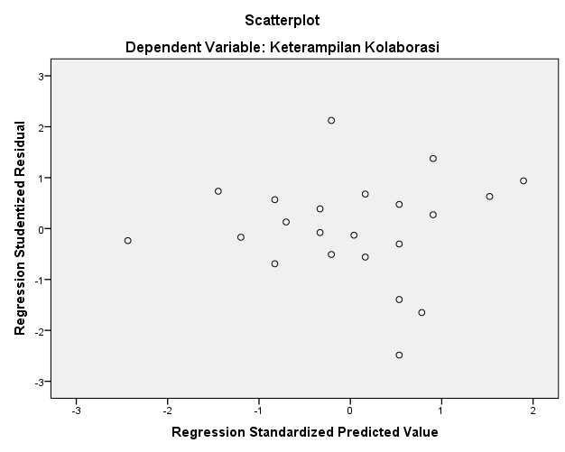
Dari gambar tersebut dapat dilihat bahwa titik titik data tidak terdapat pola yang jelas dan menyebar di atas dan di bawah angka 0 (nol) pada sumbu Y, sehingga dapat disimpulkan bahwa tidak ada heterokedastisitas dalam penelitian ini.
  - Uji Analisis Data
Penelitian ini menggunakan uji analisis regresi linear sederhana untuk memprediksi seberapa besar pengaruh positif teman sebaya terhadap keterampilan kolaborasi. Analisis ini menggunakan data berdasarkan angket yang dibagikan. Perhitungan uji ini dilakukan dengan bantuan SPSS IBM 21. Analisis regesi sederhana adalah analis yang digunakan dalam uji hipotesis dengan dasar ketentuan jika nilai signifikansi < 0,05 maka dapat dapat menandakan pengaruh variabel X terhadap variabel Y. Adapun hasil dari uji analisis regresi linear sederhana dapat dilihat pada tabel berikut.
Table 8 Hasil Uji Analis Regresi Sederhana
Coefficientsª
Model |  | Unstandardized Coefficients |  | Standardized Coefficients | t | Sig.
 |  | B | Std. Error | Beta
1 | (Constant) | 22.951 | 18.588 |  | 1.235 | .231
 | Teman Sebaya | .778 | .179 | .697 | 4.351 | .000
a. Dependent Variable: Keterampilan Kolaborasi
Dari tabel diatas menunjukkan hasil yang diperoleh nilai constant (a) sebesar 22,951,sedangkan nilai teman sebaya (b/koefisien regresi) sebesar 0,778. Dari hasil tersebut dapat dimasukkan dalam persamaan regresinya sebagi berikut:
Y = a + bx
Y = 22,951 + 0,778x
Hasil persamaan diatas dapat diterjemahkan konstanta sebesar 22,951 yang mengandung arti bahwa nilai konsistensi variabel keterampilan kolaborasi sebesar 22,951 koefisien regresi X sebesar 0,778 yang menyatakan bahwa penambahan 1% nilai teman sebaya maka keterampilan kolaborasi akan bertambah sebesar 0,778. Koefisien regresi tersebut bernilai positif, sehingga dapat dikatakan bahwa arah pengaruh teman sebaya (variabel X) terhadap keterampilan kolaborasi (variabel Y) adalah positif. Berdasarkan nilai signifikansi yang diperoleh dari tabel diatas sebesar 0,00 < 0,05 sehingga dapat disimpulkan bahwa variabel teman sebaya (X) berpengaruh positif terhadap variabel keterampilan kolaborasi (Y).
  - Pengujian Hipotesis
- Uji Parsial (Uji t)
Uji t dilakukan untuk menunjukkan seberapa jauh pengaruh antara variabel bebas dengan variabel terikat. Apabila nilai signifikan (Sig.) lebih kecil dari 0,05 maka suatu variabel dikatakan berpengaruh secara signifikan terhadap variabel yang lain. Adapun kriteria penerimaan dan penolakan hipotesis adalah:
      - Jika t hitung > t tabel maka Ho ditolak dan Ha diterima
      - Jika t hitung < t tabel maka Ho diterima dan Ha ditolak
Nilai t tabel dengan alpha 5% dan jumlah sampel n=22 dikurangi k jumlah variabel yang digunakan maka diperoleh t tabel sebesar 1,725.
Table 9 Hasil uji Parsial (Uji t)
Coefficientsª
Model |  | Unstandardized Coefficients |  | Standardized Coefficients | t | Sig.
 |  | B | Std. Error | Beta
1 | (Constant) | 22.951 | 18.588 |  | 1.235 | .231
 | Teman Sebaya | .778 | .179 | .697 | 4.351 | .000
a. Dependent Variable: Keterampilan Kolaborasi

Diketahui bahwa nilai thitung sebesar 4,351 lebih besar dari nilai ttabel 1,725 dengan nilai sigifikansi 0,00 < 0,05. Maka, dapat diambil kesimpulan nilai t hitung > t tabel dan nilai Signifikan lebih kecil sebesar 0,00 < 0,05 sehingga Ho ditolak dan Ha diterima. Sehingga hal ini menunjukkan bahwa teman sebaya memiliki pengaruh dan signifikan terhadap keterampilan kolaborasi .
- Uji Koefisien Determinasi
Uji ini untuk mengetahui seberapa besar pengaruh teman sebaya (X) terhadap keterampilan kolaborasi (Y), dilakukan perhitungan statistik dengan menggunakan Koefisien Determinasi (KD).
Table 10 Hasil uji Koefisien Determinasi
Model Summary
Model | R | R Square | Adjusted R Square | Std. Error of the Estimate
1 | .697ª | .486 | .461 | 6.61860
a. Predictors: (Constant), Teman Sebaya

Berdasarkan tabel tersebut didapatkan nilai R square (koefisien determinasi) sebesar 0,486 yang artinya pengaruh variabel independent (teman sebaya) terhadap variabel dependen (keterampilan kolaborasi) sebesar 48,6%.
- Pembahasan Hasil Penelitian
Penelitian ini bertujuan untuk mengetahui pengaruh teman sebaya terhadap keterampilan kolaborasi pada mata pelajaran PPKn materi hak dan kewajiban di sekolah kelas 3 MI Al Islam Gunungpati kota Semarang tahun ajaran 2022/2023. Sebelum memulai sebuah penelitian dikelas sampel, peneliti menyiapkan angket uji coba yang akan diujikan kepada kelas 4 MI Al Islam Gunungpati. Kemudian hasil uji coba tersebut di uji validitas dan reliabilitas. Butir soal akan dikatakan valid apabila nilai rhitung > rtabel. Angket uji coba terdiri atas 50 pernyataan, dengan demikian hasil angket dari 50 butir pernyataan didapatkan 35 pernyataan yang valid dan 15 butir pernyataan yang tidak valid, untuk angket teman sebaya. Angket keterampilan kolaborasi mendapatkan 35 soal valid dan 15 tidak valid dari 50 pernyataan. Angket yang dinyatakan valid akan digunakan pada kelas sampel. Dalam uji reliabilitas menggunakan Alpha Cronbach (α) karena setiap butir pernyataan menggunakan skala pengukuran interval. Suatu instrument dapat dikatakan reliabel (handal) apabila memiliki nilai alpha (α) lebih besar dari 0,60.Hasil uji reliabilitas dari kedua angket menunjukkan bahwa alpha variabel teman sebaya sebesar 0,829 dan alpha variabel keterampilan kolaborasi 0,875. Keduanya lebih besar dari 0,60 maka hasil uji reabilitas dapat dinyatakan reliabel.
Hasil uji coba intrumen dilakukan supaya, peneliti dapat menyeleksi butir pernyataan yang memiliki kriteria valid dan reliabel. Instrumen angket yang sesuai dengan kriteria, maka akan digunakan untuk mengukur kemampuan siswa kelas 3 untuk mengetahui keterampilan kolaborasi kelas 3 MI Al Islam Gunungpati. Hasil jawaban angket dijumlahkan dari setiap responden, kemudian di uji normalitas, uji linearitas, uji heteroskedasititas, analisis regresi sederhana, uji t dan koefisien determinasi.
Berdasarkan hasil uji normalitas Kolmogorov-Smirnov,dapat disimpulkan bahwa nilai residual berdistribusi normal yaitu 0,946>0,05 nilai signifikansinya lebih besar dari 0,05. Hasil pengujian linearitas menggunakan SPSS IBM 21, bahwa nilai signifikansi 0,758 > 0,05.Maka terdapat hubungan linear yang signifikan antara teman sebaya dengan keterampilan kolaborasi. Deteksi ada tidaknya heterokedastisitas dapat dilakukan dengan melihat ada tidaknya pola tertentu pada grafik scatterplot. Dari gambar grafik scatterplot,titik titik data tidak terdapat pola yang jelas dan menyebar di atas dan di bawah angka 0 (nol) pada sumbu Y, sehingga tidak ada heterokedastisitas dalam penelitian ini.
Pengujian Analisis regesi sederhana dalam uji hipotesis ini, dengan dasar ketentuan jika nilai signifikansi < 0,05 maka dapat dapat menandakan pengaruh positif variabel X terhadap variabel Y. Berdasarkan nilai signifikansi yang diperoleh dari pengujian data adalah sebesar 0,00 < 0,05 sehingga variabel teman sebaya (X) berpengaruh positif terhadap variabel keterampilan kolaborasi (Y). Uji yang terakhir adalah uji hipotesis menggunakan uji t. Hasil analisis menunjukkan bahwa teman sebaya berpengaruh dan signifikan terhadap keterampilan kolaborasi ,karena nilai thitung > ttabel dan nilai Signifikan lebih kecil dari 0,05. Nilai thitung sebesar 4,351 > ttabel 1,725 dengan nilai sigifikansi 0,00 < 0,05. Sehingga Ho ditolak dan Ha diterima. Pengaruh tersebut berupa pengaruh positif dan pengaruh negatif. Pengaruh positif berupa peserta didik mampu mengembangkan keterampilan bersosialisasi, mengembangkan rasa solidaritas antar teman, berlatih memperoleh pengetahuan, bersikap mandiri dan menyalurkan pendapat demi kemajuan kelompok. Sedangkan pengaruh negatif antara lain sulit membawa individu yang tidak memiliki kesamaan, menimbulkan rasa iri, persaingan antar anggota kelompok dan pertentangan antar kelompok sebaya yang satu dengan lainnya. Hal ini menunjukkan bahwa teman sebaya memiliki pengaruh terhadap keterampilan kolaborasi pada mata pelajaran PPKn materi hak dan kewajiban di sekolah kelas 3 MI Al Islam Gunungpati dengan nilai R square (koefisien determinasi) sebesar 0,486 yang artinya pengaruh variabel independent (teman sebaya) terhadap variabel dependen (keterampilan kolaborasi) sebesar 48,6%.
- Keterbatasan Penelitian
Penelitian ini sudah dilaksanakan secara optimal, akan tetapi dalam penelitian ini terdapat keterbatasan yang dihadapi oleh peneliti diantaranya:
- Keterbatasan Tempat Penelitian
Penelitian hanya dilakukan pada satu tempat, yaitu MI Al Islam Gunungpati Kota Semarang. Hal tersebut memiliki kemungkinan memperoleh hasil yang berbeda apabila melakukan penelitian ditempat yang berbeda. Namun kemungkinan perbedaan tersebut tidak jauh berbeda dengan penelitian ini.
- Keterbatasan Waktu Penelitian
Waktu yang digunakan dalam penelitian ini terbatas karena hanya digunakan untuk kepentingan dengan penelitian saja. Meskipun waktu yang digunakan untuk penelitian terbatas akan tetapi dapat memenuhi syarat-syarat dalam penelitian ilmiah.

- Keterbatasan Kemampuan Responden
Responden cenderung kurang memahami beberapa item pernyataan sehingga ada beberapa responden yang kesulitam dalam memilih alternatif jawaban. Hal ini bisa diantisipasi dengan cara menjelaskan Kembali pernyataan secara individu, mendampingi dan mengawasi dalam memilih jawaban agar responden fokus dalam menjawab pernyataan yang ada.
- Keterbatasan Kemampuan Peneliti
Peneliti menyadari bahwa peneliti memiliki keterbatasan kemampuan khususnya dalam bidang ilmiah. Akan tetapi, peneliti berusaha semaksimal mungkin untuk menjalankan penelitian dengan bimbingan dari dosen pembimbing.
- Keterbatasan dalam Objek Penelitian
Peneliti melakukan penelitian hanya fokus pada keterampilan kolaborasi dalam pelajaran PPkn.

BAB V
PENUTUP
- Kesimpulan
Berdasarkan hasil penelitian menunjukkan analisis data dan pembahasan maka peneliti dapat menyimpulkan bahwa teman sebaya mempunyai pengaruh terhadap keterampilan kolaborasi pada mata pelajaran PPKn materi hak dan kewajiban disekolah kelas 3 MI Al Islam Gunungpati Kota Semarang Tahun Ajaran 2022/2023.
Hasil penelitian membuktikan bahwa teman sebaya memberikan pengaruh sebesar 48,6% terhadap keterampilan kolaborasi. Perhitungan uji t atau parsial menunjukkan bahwa teman sebaya berpengaruh dan signifikan terhadap keterampilan kolaborasi ,karena nilai thitung > ttabel dan nilai Signifikan lebih kecil dari 0,05. Nilai thitung sebesar 4,351 lebih besar dari nilai ttabel 1,725 dengan nilai sigifikansi 0,00 < 0,05. Sehingga Ho ditolak dan Ha diterima. Hal ini dapat menunjukkan bahwa teman sebaya berpengaruh terhadap keterampilan kolaborasi pada mata pelajaran PPKn materi hak dan kewajiban disekolah kelas 3 MI Al Islam Gunungpati kota Semarang tahun ajaran 2022/2023.

- Saran
- Bagi Guru
- Pada kegiatan proses belajar mengajar, guru sebaiknya mampu berinovasi dan bervariasi dalam pembelajaran supaya dapat membuat suasana pembelajaran dikelas
menjadi menyenangkan, aktif dan interaktif, misalnya menggunakan kolaborasi dengan temannya dikelas.
- Guru dapat menerapkan keterampilan kolaborasi dengan berbagai kegiatan didalamnya agar pemebelajaran lebih menarik.
- Bagi Siswa
- Pada kegiatan proses pembelajaran diharapkan siswa dapat bersikap aktif
- Siswa sebaiknya dapat meningkatkan keterampilan kolaborasi dengan maksimal.
- Siswa diminta untuk memperhatikan penjelasan materi yang disampaikan guru.
- Bagi Madrasah
- Madrasah sebaiknya mendukung dan memfasilitasi kegiatan pembelajaran dengan melengkapi sarana dan prasarana.
- Penutup
Peneliti memanjatkan puji syukur kepada Allah SWT yang telah memberikan rahmat-Nya sehingga peneliti dapat menyelesaikan penelitian ini. Peneliti menyadari memiliki keterbatasan dalam penyempurnaan skripsi ini, untu itu mengharapkan kritik dan saran yang membangun demi kesempurnaan skripsi ini, peneliti berharap semoga skripsi ini bermanfaat bagi pembaca.

DAFTAR PUSTAKA
Ansori, Muslich, dan Sri Iswati,Metodologi Penelitian Kuantitatif, Surabaya: Airlangga University Press, 2017.
Arnyana, Ida Bagus,dkk, Pembelajaran untuk Meningkatkan Kompetensi 4C (Comunication, Collaboration, Critical Thinking dan Creative Thinking ) Untuk Menyongsong Era Abad 21,Jurnal Prosiding: Konferensi Nasional Matematika dan IPA Universitas PGRI Banyuwangi.
Fatuirul,Achmad ,dan Abdur Rahman As’ari N,Wiser Habits Dalam Pembelajaran (Meningkatkan Kemampuan 4Cs), Tanggerang Selatan: Pascal Books, 2022.
Aspridanel, Almira, dkk.,Penggunaan Problem Based Learning Dalam Meningkatkan Keterampilan Kolaborasi dan Berpikir Tinggi., Jurnal Boiterdidik,2019.
Az-Zuhaili, Wahbah,Tafsir al Munir Jilid 13: Aqidah, Syari'ah dan Manhaj,Depok: Gema Insani, 2016.
Darmadi, dkk, Inovasi Pembelajaran Abad 21. Magetan: CV AE Media Grafika,2021
Dhestiya, Jhulia,dkk,Peran Peer Group Dalam Membentuk Perilaku Konsumtif Mahasiswa Fakultas Ekonomi Universitas Sriwijaya, Jurnal Sosiologi Nusantara Vol.5 No.2, 2019, 130-131,2019.
Duli, Nicholas, Metodologi Penelitian Kuantitatif: Beberapa Konsep Dasar Untuk Penulisan Skripsi Analisi Data SPSS, Sleman: Deepublish,2019.
Fajariesta, Titis Kurnia Eka, Pengaruh Teman Sebaya Terhadap Kemampuan Kognitif Siswa Berkesulitan Belajar Pada Pembelajaran IPS {Studi Pada Siswa Kelas III SD Negeri Porodeso Kecamatan Sekaran Kabupaten Lamongan}, Jurnal Pendidikan dan Pembelajaran Sekolah Dasar Vol.1 No.2b, 178,2017.
Fauzi, Ahmad,Integritas Pendidikan Kolaborasi Berbasis Al-Quran Dalam Hubungan Kecerdasan Emosional dan Perilaku Sosial Pada Mahasiswa Fakultas Tekhnik Universitas Islam 45 Bekasi. TARQIYATUNA:Jurnal Pendidikan Agama Islam dan Madrasah Ibtidaiyah Vol.01, No.01, 48,2022.
Fitri, Laely Mahfurotul, Hasil wawancara, 27 Agustus 2022.
Fitriya,dkk,Pengaruh Teman Sebaya Terhadap Motivasi Belajar Siswa. Jurnal Pendidikan, 54,2017
Frasandy, Rendy Nugroho,Keterampilan 4C Abad 21 Dalam Pembelajaran Pendidikan Dasar,Jurnal Tarbiyah Al-Awlad Volume VIII Edisi 02, 109,2018.
Hamdi, Asep Saepul, dan E Baharudin Metode Penelitian Kuantitatif Aplikasi dalam Pendidikan,Sleman: Deepublish,2015.
Hatta, M,Empat Kompetensi Membangun Profesional Guru, Sidoarjo: Nizamia Learning Center,2018.
Herlina,dkk, Galeri Kata: Dinamika Belajar Merdeka, Merdeka Belajar. Tuban: CV.Pustaka El Queena,2022.
Hidayat, Aziz Alimul, Menyusun Instrumen Penelitian & Uji Validitas-Reabilitas, Surabaya: Health Books Publishing,2021.
Kurniawan, Agung Widhi, dan Zarah Puspitaningtyas, Metode Penelitian Kuantitatif, Yogyakarta: Pandiya Buku,2016.
Kurniawan, Yusuf, dan Ajat Sudrajat, Peran Teman Sebaya dalam Pembentukan Karakter siswa Madrasah Tsanawiyah, Jurnal Ilmu-ilmu Sosial vol.12 No.2, 154, 2020.
Lubis, Maulana Arafat,Pembelajaran Pendidikan Pancasila dan Kewarganegaraan (PPKN SD/MI): Peluang dan Tantangan di Era 4.0. Jakarta: Kencana,2020.
Mardhiyah, Rifa Hanifah,Pentingnya Keterampilan Belajar di Abad 21 sebagai Tuntutan dalam Perkembangan Sumber Daya Manusia, Lectura: Jurnal Pendidikan, Vol 12, No.1, 32,2021.
Muthalib, Abd Azis, Bahan Ajar Statistika Ekonomi, Banten: Media Sains Indonesia, 2022.
Nana, Pengembangan Bahan Ajar, Klaten: Penerbit Lakeisha, 2020.
Nasution, Nur Cahaya,Dukungan Teman Sebaya dan Meningkatkan Motivasi Belajar, Al-Hikmah: Jurnal Dakwah Vol.12 No. 2, 160,2018.
Oktavia,Lusi,Efektivitas Model Pembelajaran Introduction, Connection, Application, Reflection, And Extension (ICARE) Terhadap Kemampuan Berkomunikasi dan Kolaborasi Siswa Di MI Plus Nur Rahma Kota Bengkulu. Bengkulu: Skripsi:IAIN Bengkulu.2021
Pramusinta, Yulia, dan Silvia Nur Faiza,Belajar dan Pembelajaran Abad 21 di Sekolah Dasar,Lamongan: Nawa Litera Publishing, 2022.
Prastika, Juni, Pengaruh Lingkungan Teman Sebaya Terhadap Minat Belajar Anak di Panti Asuhan Yatim Aisyiyah Muhammadiyah Kota Jambi, Jambi: Skripsi:Universitas Jambi.2021.
Purnomo, Rochmat Aldy,Analisis Statistik Ekonomi dan Bisnis dengan SPSS, Ponorogo: CV.Wade Group, 2017.
Puspitasari, Anggita Putri, Pengaruh Pergaulab Teman Sebaya dan Motivasi Belajar Terhadap Hasil Belajar PKN di SDN Ngaringan 03 Kecamatan Gandusari Kabupaten Blitar, Malang: Universitas Islam Negeri Maulana Malik Ibrahim Malang,2017.
Ramdhan, Muhammad. Metode Penelitian, Surabaya: Cipta Media Nusantara, 2019.
Redhena, I, Wayan, Mengembangkan Keterampilan Abad 21 Dalam Pembelajaran Kimia,Jurnal Inovasi Pendidikan Kimia Vol.13, No 1, 2241,2019
RI, Kementrian, Tema 4: Kewajiban dan Hakku, Buku Tematik Terpadu Kelas 3, Jakarta: Kementerian Pendidikan dan Kebudayaan, 2018.
RI, Kementrian, A, Al-Quran dan Terjemahan, Solo: PT Tiga Serangkai Pustaka Mandiri,2015
Rosyidah, Masayu dan Rafiqah Fijra, Metode Penelitian, Sleman: Deepublish,2021.
Saefudin, Asep dan Yeti Nurizzati,Pengaruh Gaya Belajar Siswa dan Pergaulan Teman Sebaya Terhadap Prestasi Belajar Siswa Pada Mata Pelajaran IPS Kelas VIII Di SMP Negeri 1 Mundu Kabupaten Cirebon. Jurnal Edueksos Vol.VII No.1, 3,2018
Santosa, Slamet, Dinamika Kelompok. Jakarta: Bumi Aksara, 2006.
Sari, Nia,dan Ratna Wardani, Pengolahan dan Analisis Data Statistika dengan SPSS, Yogyakarta: Deepublish,2015.
Sarmin,Konselor Sebaya: Pemberdayaan Teman Sebaya dalam Sekolah Guna Menanggulangi Pengaruh Negatif Lingkungan. BRILLIANT: Jurnal Riset dan Konseptual Vol.2 No.1 , 2013.
Septiawan, Yudi,dkk, Strategi dan Metode Pembelajaran Era Society 5.0, Kuningan: Goresan Pena,2016.
Setiawan, Andi, Belajar dan Pembelajaran. Sidoharjo: Uwais Inspirasi Indonesia,2017.
Siyoto, Sandu, dan Muhammad Ali Sodik,Dasar Metodologi Penelitian, Yogyakarta: Literasi Media Publishing,2015.
Sudaryana, Bambang, dan Ricky Agusjady, Metodologi Penelitian Kuantitatif, Sleman: Deepublisher,2022.
Sugiyono, Metode Penelitian Kuantitatif, Kuantitatif dan R&D, Bandung: Alfabeta., 2013.
Sukardi, Metodologi Penelitian Pendidikan, Jakarta: PT. Bumi Aksara,2003.
Sunbanu,dkk,Peningkatan Keterampilan Kolaborasi Siswa Menggunakan Model Pembelajaran Kooperatif Two Stay Twostray di Sekolah Dasar. Jurnal Basicedu Vol.3 No.4, 2038,2019.
Suyono, Analisis Regresi Untuk Penelitian, Sleman: Deepublish, 2018.
Swarjana, I Ketut, Populasi-Sampel , Tekhnik Sampling & Bias dalam Penelitian, Yogyakarta: ANDI, 2022.
Suhendi, Syam , dkk, Pengantar Ilmu Pendidikan, Medan: Yayasan Kita Menulis, 2021.
Teladaningsih, One, dkk,Implementasi Model Pembelajaran Teams Games Tournament Meningkatkan Keterampilan Kolaboratif Peserta Didik Kelas 4 SD. Pendas: Jurnal Ilmiah Pendidikan Dasar Vol.IV,No.1, 21-22,2019.
Ulhusna, Misbah, dkk, Permainan Ludo untuk Meningkatkan Keterampilan Kolaborasi Siswa dalam Pembelajaran Matematika. International Journal Of Elementary volume 4, Number 2, 130,2020.
Utami, Dian Tri,Pengaruh Lingkungan Teman Sebaya Terhadap Perilaku Sosial Anak Usia 5-6 Tahun, GENERASI EMAS: Jurnal Pendidikan Islam Anak Usia Dini Vol.1 No. 1, 43,2018.
Veronica, Aries, dkk, Metodologi Penelitian Kuantitatif, Padang: Global Eksekutif Tekhnologi. 2022.
Yunalia, Endang Mei, dan Arif Nurma Etika, Remaja dan Konformitas Teman Sebaya, Malang: Ahli Media Press,2022

Lampiran 1
PROFIL SEKOLAH
- Identitas Sekolah
NSM : 111233740006
NPSN : 60713854
Nama MI : MI Al Islam Gunungpati
Akreditasi : B
Status : Swasta
Waktu Belajar : Pagi
NPWP : 02.405.024.7-503.001
Alamat : Kp. Ngabean RT 02 RW 04
Kelurahan : Gunungpati
Kecamatan : Gunungpati
Kota : Kota Semarang
Provinsi : Jawa Tengah
Kode Pos : 50225
No. Telepon : 024-6932029
Email : mialislamgp@gmail.com
Yayasan : Yayasan Perguruan Al Islam
- Visi
“Berakhlak Mulia, Berkualitas Dibidang Iptek Dan Imtaq”
- Misi
“Menyelenggarakan Pendidikan Yang Berorientasi Mutu, Baik Secara Moral Dan Sosial Serta Mengembangkan Sumber Daya Manusia Yang Mempunyai Kualitas Dibidang Iptek Dan Imtaq”

Lampiran 2
Daftar Nama Kelas Uji Coba
No | Nama | Responden
1. | Aisyah Labiibah Ilmi | 1
2. | Alika Rahma Alfiaturrizqi | 2
3. | Ashilla Azzahra Aprilliani | 3
4. | Atmaja Raditya Favian | 4
5. | Azkifildza Fitria Zhufaira | 5
6. | Doni Faturohman | 6
7. | Earlene Raya Malika Maskup | 7
8. | Fairuz Zakiyatul Millah | 8
9. | Fakhri Dza Ahmada | 9
10. | Fatih Bil Fadel Mallaa | 10
11. | Figo Emrys Aprillio | 11
12. | Hawa Nurnajwa Alfairuz | 12
13. | Isna Alya Mufida | 13
14. | Jovita Pramella Calista Riski | 14
15. | Mub'ghoni Mulqi Ghofur | 15
16. | Muhamad Dhani Bahtiar | 16
17. | Muhammad Rakha Nadhif M. | 17
18. | Muhammad Sultan Azka Al Khalifi | 18
19. | Nafisah Rafidatul Fatikhah | 19
20. | Najwa Nainawa | 20
21. | Nasya Devi Ramadhani | 21
22. | Nayla Khofifatun Nazwa | 22
23. | Nizar Raja Rahmatillah | 23
24. | Raisa Talita Zada | 24
25. | Syailfana Najshwa Mahardika A. | 25
26. | Zahira Amelia Rizka Putri | 26
27. | Zivara Almira Cipta | 27
28. | Zulfa Kamil | 28
29. | Rafael Izza Maulana | 29

Lampiran 3
Daftar Nama Kelas Sampel
No | Nama | Responden
1. | Adlina Arfa Chaerany | 1
2. | Ahmad sakha arkan wiratama | 2
3. | Alifiya naufalyn aftani | 3
4. | Aridha Fatiha Adien | 4
5. | Athar Budiman | 5
6. | Elnath Putri Khanza Azalea | 6
7. | Fathra Abinaya Fauzi | 7
8. | Kamila Nur'aini | 8
9. | Kanaya yanifa apriliany | 9
10. | Lathifa Septi Nur Rachma | 10
11. | Llatysha Bilqis Azzahwa | 11
12. | Maulana Malik Ibrahim | 12
13. | Mohammad Aaqil nafiudin | 13
14. | Muftica Az Zahra | 14
15. | Muhammad Afian Maulid J. | 15
16. | Muhammad Azka Alvaru N. | 16
17. | Nafisa tri annisa hassya | 17
18. | Qaila nafisah mumtazah | 18
19. | Syahrul izza | 19
20. | Zahiya Alifa Sachi | 20
21. | Aqfala Kanstya Dzikrika | 21
22. | Puput Arisna Khasanah | 22

Lampiran 4
Angket Uji CobaTeman Sebaya
Identitas
Nama :
No.Absen :
Kelas :
Petunjuk Pengisian Angket
- Tulislah Identitas Terlebih dahulu pada kolom yang disediakan
- Jawablah pernyataan dengan memilih salah satu dari 4 alternatif jawaban
- Baerilah tanda centang (v) pada jawaban yang disediakan
Keterangan
Angket terdiri dari 2 pernyataan yaitu pernyataan positif dan pernyataan negatif
1. Pernyataan positif
a. Jawaban sangat setuju (SS) skor 4
b. Jawaban setuju (S) skor 3
c. Jawaban tidak setuju (TS) skor 2
d. Jawaban sangat tidak setuju (STS) skor 1
2.Pernyataan negatif
        - Jawaban sangat setuju (SS) skor 1
        - Jawaban setuju (S) skor 2
        - Jawaban tidak setuju (TS) nilainya 3
        - Jawaban sangat tidak setuju (STS) nilainya 4
NO | Pernyataan | Alternatif Jawaban
 |  | 4 | 3 | 2 | 1
 |  | SS | S | TS | STS
1. | Saya bermain dengan teman yang memiliki hobi atau kesukaan yang sama
2. | Saya hanya mau berteman dengan teman sekelas saja
3. | Saya cepat akrab dengan teman yang baru dikenal
4. | Saya senang dengan teman yang sopan dan ramah
5. | Saya membantu teman yang kesulitan mengerjakan soal
6. | Saya merasa sedih ketika melihat seseorang dikucilkan teman-temannya
7. | Saya bercerita kepada teman ketika mempunyai masalah
8. | Saya dapat menyelesaikan tugas dengan cepat dibandingkan teman saya
9. | Saya tidak bertanya kepada teman jika kesulitan mengerjakan PR
10. | Saya lebih senang permainan kelompok daripada sendiri
11. | Saya mau belajar jika diingatkan saja
12. | Saya merasa iba jika ada teman yang kesulitan dalam pembelajaran
13. | Saya selalu menuruti kemaunan teman saya
14. | Saya tidak suka jika teman menyontek pekerjaan saya
15. | Saya lebih suka sendirian
16. | Saya diajak teman untuk belajar lebih rajin
17. | Teman-teman selalu memberikan ide baru untuk saya
18. | Saya mampu mengerjakan soal tanpa bantuan teman
19. | Saya senang jika dapat membantu teman
20. | Saya dapat memaklumi kesalahan teman yang dibuat
21. | Saya selalu berangkat sekolah bersama teman-teman
22. | Saya ikut mengantarkan teman ke UKS jika ada yang sakit
23. | Saya bersedia menemani teman saya ketika diberi hukuman untuk membersihkan kelas
24. | Saya tidak tega ketika teman saya diberi hukuman
25. | Teman-teman selalu kompak ketika mengerjakan tugas bersama saya
26. | Teman-teman suka bergaul dengan saya
27. | Teman-teman merasa bangga dengan kemampuan yang saya punya
28. | Teman-teman mendukung setiap kegiatan yang saya ikuti disekolah
29. | Saya dan teman-teman selalu mengerjakan tugas bersama selain disekolah
30. | Saya selalu berbagi makanan pada teman yang dekat saja
31. | Saya memberikan hadiah pada teman saya ketika berulang tahun
32. | Saya berani bertanya pada teman yang belum mengenal
33. | Saya mampu mengerjakan suatu hal dengan baik
34. | Saya pergi kemanapun bersama teman-teman
35. | Saya selalu dipercayai oleh teman-teman
36. | Saya termasuk popular diantara teman-teman saya
37. | Saya membantu siapapun tanpa pamrih
38. | Saya memiliki banyak teman dimana saja
39. | Saya akan melakukan sesuatu sesuai keyakinan saya walaupun banyak teman yang tidak sesuai
40. | Saya berani tampil didepan banyak orang
41. | Saya selalu bekerja keras agar teman saya bangga mempunyai teman seperti saya
42. | Saya memberikan jawaban soal kepada teman
43. | Teman-teman selalu memberikan semangat pada saya
 | Pernyataan | 1 | 2 | 3 | 4
 |  | SS | S | TS | STS
44. | Saya merasa bergantung pada orang lain
45. | Saya merasa lebih pintar dibandingkan teman saya
46. | Saya iri ketika teman saya mendapatkan nilai yang lebih tinggi
47. | Saya selalu membandingkan nilai pelajaran dengan teman-teman saya
48. | Saya sering membatalkan janji untuk bermain bersama teman karena kegiatan saya lebih menyenangkan
49. | Saya marah jika teman saya meminjam buku tanpa izin
50. | Saya membiarkan teman jika ada yang berkelahi

Lampiran 5
Angket Uji Coba Keterampilan Kolaborasi
Identitas
Nama :
No.Absen :
Kelas :
Petunjuk Pengisian Angket
- Tulislah Identitas Terlebih dahulu pada kolom yang disediakan
- Jawablah pernyataan dengan memilih salah satu dari 4 alternatif jawaban
- Berilah tanda centang (v) pada jawaban yang disediakan
Keterangan
Angket terdiri dari 2 pernyataan yaitu pernyataan positif dan pernyataan negatif
1. Pernyataan positif
a. Jawaban sangat setuju (SS) skor 4
b. Jawaban setuju (S) skor 3
c. Jawaban tidak setuju (TS) skor 2
d. Jawaban sangat tidak setuju (STS) skor 1
2.Pernyataan negatif
        - Jawaban sangat setuju (SS) skor 1
        - Jawaban setuju (S) skor 2
        - Jawaban tidak setuju (TS) nilainya 3
        - Jawaban sangat tidak setuju (STS) nilainya 4

NO | Pernyataan | Alternatif Jawaban
 |  | 4 | 3 | 2 | 1
 |  | SS | S | TS | STS
1. | Saya sangat senang bekerja dalam kelompok
2. | Saya menganggap kerja sama adalah hal yang penting
3. | Saya menerima intruksi dengan baik dari teman saya
4. | Saya mampu memberikan ide yang baik dan mudah dimengerti
5. | Saya menghargai hasil yang dicapai oleh kelompok
6. | Saling mendengarkan pendapat teman dalam satu kelompok sangat membantu memahami materi
7. | Saya memberikan pengaruh yang baik terhadap kelompok
8. | Saya merasa yakin dengan kemampuan yang saya punya
9. | Saya menjadi penengah yang baik saat menghadapi perselidihan dalam kelompok
10. | Mendengarkan dengan seksama ketika kelompok lain melakukan persentasi
11. | Saya berbicara dengan anggota kelompok dengan Bahasa yang sopan
12. | Teman-teman sekelompok sangat aktif dalam berpendapat
13. | Bersedia bertukar pikiran dalam berkelompok
14. | Saya membantu teman ketika teman membutuhkan bantuan saya
15. | Belajar dengan diskusi lebih lama daripada belajar sendiri
16. | Tanggap terhadap masalah yang ditemukan oleh kelompok
17. | Dengan diskusi kelompok saya dapat menyelesaikan dengan baik
18. | Tidak memaksakan kehendak pada anggota kelompok
19. | Kemampuan memotivasi sesama anggota kelompok untuk mencapai tujuan
20. | Bersedia melakukan tugas sesuai kesepakatan kelompok
21. | Teman-teman saya satu kelompok mendengarkan saya saat menyampaikan pendapat
22. | Saya ikut bertanggung jawab terhadap selesainya tugas sesuai waktu yang disepakati
23. | Saya bertanya kepada teman ketika menemukan permasalahan dalam penyelesaian tugas
24. | Saya lebih suka sendiri daripada belajar kelompok
25. | Saya membantu dalam mencari jawaban pertanyaan dalam kelompok
26. | Tidak membeda-bedakan anggota kelompok
27. | Menerapkan sikap musayawarah untuk mufakat dalam berkelompok
28. | Bersedia menjadi pemimpin dalam kelompok
29. | Saya berani menjadi pembicara saat persentasi kelompok didepan kelas
30. | Saya akan meminta bantuan guru jika tidak tercapai kesepakatan saat berdiskusi
31. | Ketika berdiskusi sebaiknya jangan sampai ada perbedaan pendapat karena menghambat jalannya diskusi
32. | Ketika saya berdiskusi saya dapat berkomunikasi dengan jelas dan efektif
33. | Saya memberikan kesempatan kepada teman untuk memberi saran terhadap hasil pekerjaannya
34. | Saya tidak bermain handpone saat kerja kelompok
35. | Saya membantu menjelaskan materi yang belum jelas kepada anggota kelompok
36. | Saya membiarkan teman saya bertanya pada kelompok lain untuk menyelesaikan masalah
37. | Saya bersedia membuat laporan hasil diskusi kelompok secara bersama-sama
 | Pernyataan | 1 | 2 | 3 | 4
 |  | SS | S | TS | STS
38. | Apabila saya mempunyai kekurangan maka saya pura-pura tidak tahu dan berusaha menutupi
39. | Saya tidak senang jika ada teman yang mengkritik pendapat saya
40. | Saya tidak terlalu dibutuhkan dalam kelompok
41. | Saya mendengarkan masukan dari teman terhadap hasil pekerjaan yang dibuat
42. | Mampu mengakui kesalahan saat berselisih paham
43. | Diskusi Kelompok memudahkan saya untuk mencontek hasil diskusi
44. | Jawaban saya lebih baik disimpan sendiri dan tidak disampaikan pada kelompok
45. | Saya hanya mengikuti jawaban pertanyaan dari teman
46. | Saya tidak mau disalahkan apabila hasil pekerjaan tidak memuaskan
47. | Tidak memperhatikan anggota kelompok saat menyampaikan pendapatnya
48. | Saya selalu minta bantuan teman dalam menyelasaikan soal soal dalam kelompok
49. | Saya membiarkan anggota kelompok ketika kesulitan memecahkan suatu permasalahan
50. | Saya hanya mau berkelompok dengan teman yang saya suka

Lampiran 6
Perhitungan Validitas Reliabilitas
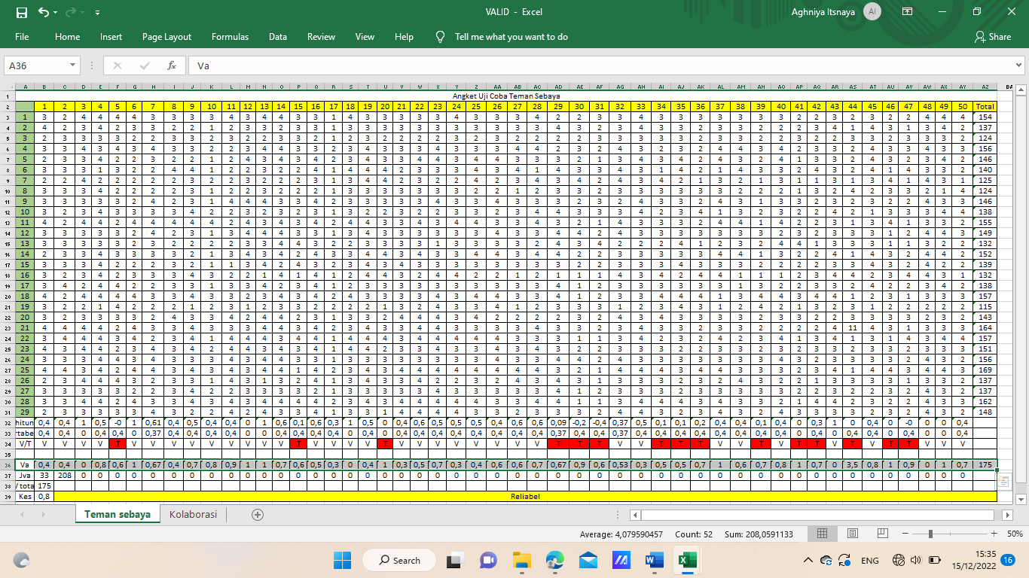

Lampiran 7
Perhitungan Validitas Reliabilitas Angket Uji Coba Kolaborasi

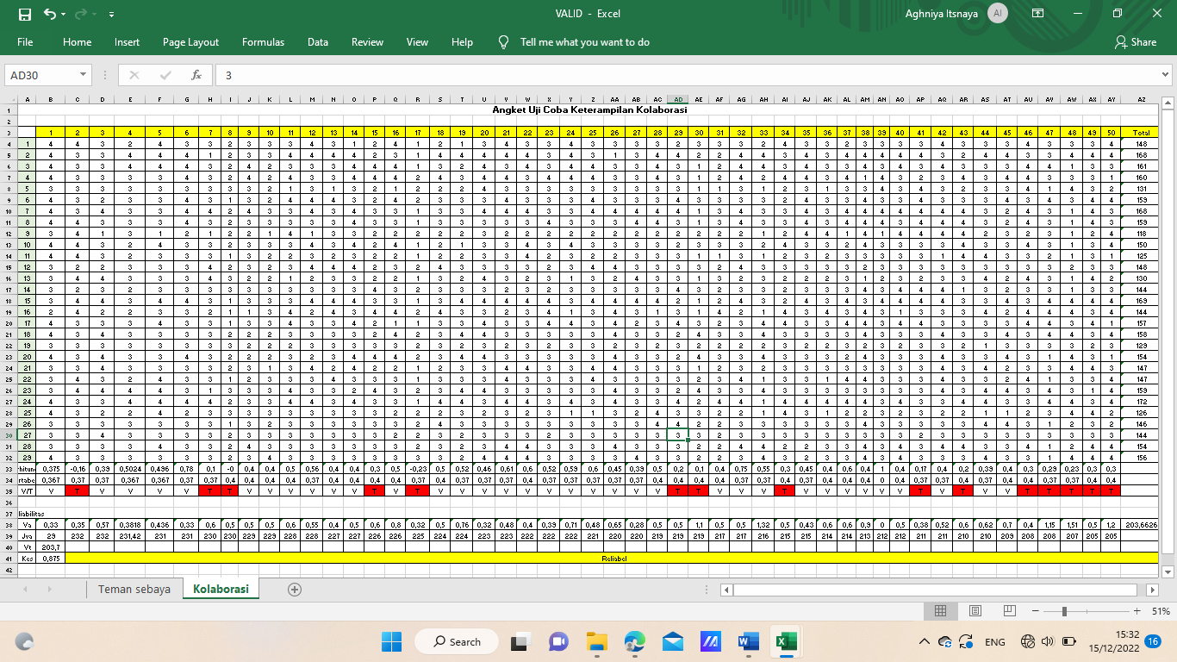

Lampiran 8
Hasil Akhir Analisis Instrumen Angket Uji Coba Teman Sebaya
Pernyataan ke- | r-hitung | r-tabel | Keputusan | Pernyataan ke- | r-hitung | r-tabel | Keputusan
1 | 0,416 | 0,367 | Valid | 26 | 0,443 | 0,367 | Valid
2 | 0,381 | 0,367 | Valid | 27 | 0,557 | 0,367 | Valid
3 | 0,507 | 0,367 | Valid | 28 | 0,601 | 0,367 | Valid
4 | 0,489 | 0,367 | Valid | 29 | 0,094 | 0,367 | Tidak Valid
5 | -0,047 | 0,367 | Tidak Valid | 30 | -0,217 | 0,367 | Tidak Valid
6 | 0,752 | 0,367 | Valid | 31 | -0,420 | 0,367 | Tidak Valid
7 | 0,606 | 0,367 | Valid | 32 | 0,369 | 0,367 | Valid
8 | 0,382 | 0,367 | Valid | 33 | 0,548 | 0,367 | Valid
9 | 0,455 | 0,367 | Valid | 34 | 0,095 | 0,367 | Tidak Valid
10 | 0,376 | 0,367 | Valid | 35 | 0,066 | 0,367 | Tidak Valid
11 | 0,447 | 0,367 | Valid | 36 | 0,160 | 0,367 | Tidak Valid
12 | 0,495 | 0,367 | Valid | 37 | 0,415 | 0,367 | Valid
13 | 0,638 | 0,367 | Valid | 38 | 0,390 | 0,367 | Valid
14 | 0,592 | 0,367 | Valid | 39 | 0,147 | 0,367 | Tidak Valid
15 | 0,133 | 0,367 | Tidak  Valid | 40 | 0,404 | 0,367 | Valid
16 | 0,620 | 0,367 | Valid | 41 | 0,088 | 0,367 | Tidak Valid
17 | 0,329 | 0,367 | Valid | 42 | 0,252 | 0,367 | Tidak Valid
18 | 0,555 | 0,367 | Valid | 43 | 0,577 | 0,367 | Valid
19 | 0,452 | 0,367 | Valid | 44 | 0,022 | 0,367 | Tidak Valid
20 | 0,198 | 0,367 | Tidak Valid | 45 | 0,416 | 0,367 | Valid
21 | 0,425 | 0,367 | Valid | 46 | 0,127 | 0,367 | Tidak Valid
22 | 0,636 | 0,367 | Valid | 47 | -0,047 | 0,367 | Tidak Valid
23 | 0,453 | 0,367 | Valid | 48 | 0,405 | 0,367 | Valid
24 | 0,469 | 0,367 | Valid | 49 | 0,469 | 0,367 | Valid
25 | 0,494 | 0,367 | Valid | 50 | 0,402 | 0,367 | Valid

Lampiran 9
Hasil Akhir Analisis Instrumen Angket Uji Coba Keterampilan Kolaborasi
Pernya  taan ke- | r-hitung | r-tabel | Keputusan | Pernyataan ke- | r-hitung | r-tabel | keputusan
1 | 0,375 | 0,367 | Valid | 26 | 0,452 | 0,367 | Valid
2 | -0,160 | 0,367 | Tidak Valid | 27 | 0,389 | 0,367 | Valid
3 | 0,390 | 0,367 | Valid | 28 | 0,450 | 0,367 | Valid
4 | 0,502 | 0,367 | Valid | 29 | 0,205 | 0,367 | Tidak Valid
5 | 0,496 | 0,367 | Valid | 30 | -0,064 | 0,367 | Tidak Valid
6 | 0,784 | 0,367 | Valid | 31 | 0,396 | 0,367 | Valid
7 | 0,103 | 0,367 | Tidak Valid | 32 | 0,748 | 0,367 | Valid
8 | -2,289 | 0,367 | Tidak  Valid | 33 | 0,545 | 0,367 | Valid
9 | 0,420 | 0,367 | Valid | 34 | 0,261 | 0,367 | Tidak Valid
10 | 0,422 | 0,367 | Valid | 35 | 0,450 | 0,367 | Valid
11 | 0,509 | 0,367 | Valid | 36 | 0,447 | 0,367 | Valid
12 | 0,565 | 0,367 | Valid | 37 | 0,623 | 0,367 | Valid
13 | 0,393 | 0,367 | Valid | 38 | 0,370 | 0,367 | Valid
14 | 0,400 | 0,367 | Valid | 39 | 0,571 | 0,367 | Valid
15 | 0,256 | 0,367 | Tidak  Valid | 40 | 0,440 | 0,367 | Valid
16 | 0,472 | 0,367 | Valid | 41 | 0,173 | 0,367 | Tidak Valid
17 | -0,233 | 0,367 | Tidak Valid | 42 | 0,405 | 0,367 | Valid
18 | 0,523 | 0,367 | Valid | 43 | 0,217 | 0,367 | Tidak Valid
19 | 0,520 | 0,367 | Valid | 44 | 0,386 | 0,367 | Valid
20 | 0,456 | 0,367 | Valid | 45 | 0,400 | 0,367 | Valid
21 | 0,608 | 0,367 | Valid | 46 | 0,291 | 0,367 | Tidak Valid
22 | 0,592 | 0,367 | Valid | 47 | 0,291 | 0,367 | Tidak Valid
23 | 0,521 | 0,367 | Valid | 48 | 0,226 | 0,367 | Tidak Valid
24 | 0,587 | 0,367 | Valid | 49 | 0,280 | 0,367 | Tidak Valid
25 | 0,602 | 0,367 | Valid | 50 | 0,294 | 0,367 | Tidak Valid

Lampiran 10
Angket Teman Sebaya
Identitas
Nama :
No.Absen :
Kelas :
Petunjuk Pengisian Angket
- Tulislah Identitas Terlebih dahulu pada kolom yang disediakan
- Jawablah pernyataan dengan memilih salah satu dari 4 alternatif jawaban
- Berilah tanda centang (v) pada jawaban yang disediakan
Keterangan
Angket terdiri dari 2 pernyataan yaitu pernyataan positif dan pernyataan negatif
1. Pernyataan positif
a. Jawaban sangat setuju (SS) skor 4
b. Jawaban setuju (S) skor 3
c. Jawaban tidak setuju (TS) skor 2
d. Jawaban sangat tidak setuju (STS) skor 1
2. Pernyataan negatif
a. Jawaban sangat setuju (SS) skor 1
b. Jawaban setuju (S) skor 2
c. Jawaban tidak setuju (TS) nilainya 3
        - Jawaban sangat tidak setuju (STS) nilainya 4

NO | Pernyataan | Alternatif Jawaban
 |  | 4 | 3 | 2 | 1
 |  | SS | S | TS | STS
1. | Saya bermain dengan teman yang memiliki hobi atau kesukaan yang sama
2. | Saya selalu menuruti kemaunan teman saya
3. | Saya cepat akrab dengan teman yang baru dikenal
4. | Saya senang dengan teman yang sopan dan ramah
5. | Saya merasa sedih ketika melihat seseorang dikucilkan teman-temannya
6. | Saya bercerita kepada teman ketika mempunyai masalah
7. | Saya dapat menyelesaikan tugas dengan cepat dibandingkan teman saya
8. | Saya tidak bertanya kepada teman jika kesulitan mengerjakan PR
9. | Saya lebih senang permainan kelompok daripada sendiri
10. | Saya mau belajar jika diingatkan saja
11. | Saya merasa iba jika ada teman yang kesulitan dalam pembelajaran
12. | Teman-teman selalu memberikan ide baru untuk saya
13. | Saya selalu berangkat sekolah bersama teman-teman
14. | Saya diajak teman untuk belajar lebih rajin
15. | Saya pergi kemanapun bersama teman-teman
16. | Saya mampu mengerjakan soal tanpa bantuan teman
17. | Saya senang jika dapat membantu teman
18. | Teman-teman selalu memberikan semangat pada saya
19. | Saya ikut mengantarkan teman ke UKS jika ada yang sakit
20. | Saya berani tampil didepan banyak orang
21. | Saya memiliki banyak teman dimana saja
22. | Teman-teman selalu kompak ketika mengerjakan tugas bersama saya
23. | Teman-teman suka bergaul dengan saya
24. | Teman-teman merasa bangga dengan kemampuan yang saya punya
25. | Teman-teman mendukung setiap kegiatan yang saya ikuti disekolah
26. | Saya berani bertanya pada teman yang belum mengenal
27. | Saya mampu mengerjakan suatu hal dengan baik
28. | Saya membantu siapapun tanpa pamrih
 | Pernyataan | 1 | 2 | 3 | 4
 |  | SS | S | TS | STS
29. | Saya iri ketika teman saya mendapatkan nilai yang lebih tinggi
30. | Saya selalu membandingkan nilai pelajaran dengan teman-teman saya
31. | Saya sering membatalkan janji untuk bermain bersama teman karena kegiatan saya lebih menyenangkan
32. | Saya marah jika teman saya meminjam buku tanpa izin
33. | Saya tidak suka jika teman menyontek pekerjaan saya
34. | Saya membiarkan teman jika ada yang berkelahi
35. | Saya hanya mau berteman dengan teman sekelas saja

Lampiran 11

Angket Keterampilan Kolaborasi
Identitas
Nama :
No.Absen :
Kelas :
Petunjuk Pengisian Angket
- Tulislah Identitas Terlebih dahulu pada kolom yang disediakan
- Jawablah pernyataan dengan memilih salah satu dari 4 alternatif jawaban
- Berilah tanda centang (v) pada jawaban yang disediakan
Keterangan
Angket terdiri dari 2 pernyataan yaitu pernyataan positif dan pernyataan negatif
1. Pernyataan positif
a. Jawaban sangat setuju (SS) skor 4
b. Jawaban setuju (S) skor 3
c. Jawaban tidak setuju (TS) skor 2
d. Jawaban sangat tidak setuju (STS) skor 1
2.Pernyataan negatif
- Jawaban sangat setuju (SS) skor 1
- Jawaban setuju (S) skor 2
- Jawaban tidak setuju (TS) nilainya 3
- Jawaban sangat tidak setuju (STS) nilainya 4
NO | Pernyataan | Alternatif Jawaban
 |  | 4 | 3 | 2 | 1
 |  | SS | S | TS | STS
1. | Saya sangat senang bekerja dalam kelompok
2. | Saya menerima intruksi dengan baik dari teman saya
3. | Saya memberikan kesempatan kepada teman untuk memberi saran terhadap hasil pekerjaannya
4. | Saya menghargai hasil yang dicapai oleh kelompok
5. | Saling mendengarkan pendapat teman dalam satu kelompok sangat membantu memahami materi
6. | Saya menjadi penengah yang baik saat menghadapi perselidihan dalam kelompok
7. | Saya selalu minta bantuan teman dalam menyelasaikan soal soal dalam kelompok
8. | Saya mampu memberikan ide yang baik dan mudah dimengerti
9. | Teman-teman sekelompok sangat aktif dalam berpendapat
10. | Mampu mengakui kesalahan saat berselisih paham
11. | Saya membantu teman ketika teman membutuhkan bantuan saya
12. | Jawaban saya lebih baik disimpan sendiri dan tidak disampaikan pada kelompok
13. | Diskusi Kelompok memudahkan saya untuk mencontek hasil diskusi
14. | Tanggap terhadap masalah yang ditemukan oleh kelompok
15. | Bersedia melakukan tugas sesuai kesepakatan kelompok
16. | Teman-teman saya satu kelompok mendengarkan saya saat menyampaikan pendapat
17. | Saya ikut bertanggung jawab terhadap selesainya tugas sesuai waktu yang disepakati
18. | Saya bertanya kepada teman ketika menemukan permasalahan dalam penyelesaian tugas
19. | Saya lebih suka sendiri daripada belajar kelompok
20. | Saya membantu dalam mencari jawaban pertanyaan dalam kelompok
21. | Tidak membeda-bedakan anggota kelompok
22. | Menerapkan sikap musayawarah untuk mufakat dalam berkelompok
23. | Bersedia menjadi pemimpin dalam kelompok
24. | Ketika berdiskusi sebaiknya jangan sampai ada perbedaan pendapat karena menghambat jalannya diskusi
25. | Ketika saya berdiskusi saya dapat berkomunikasi dengan jelas dan efektif
26. | Bersedia bertukar pikiran dalam berkelompok
27. | Saya membantu menjelaskan materi yang belum jelas kepada anggota kelompok
28. | Saya membeiarkan teman saya bertanya pada kelompok lain untuk menyelesaikan masalah
29. | Saya bersedia membuat laporan hasil diskusi kelompok secara bersama-sama
30. | Saya tidak bermain handpone saat kerja kelompok
 | Pernyataan | 1 | 2 | 3 | 4
 |  | SS | S | TS | STS
31. | Saya tidak terlalu dibutuhkan dalam kelompok
32. | Saya hanya mau berkelompok dengan teman yang saya suka
33. | Saya hanya mengikuti jawaban pertanyaan dari teman
34. | Saya tidak mau disalahkan apabila hasil pekerjaan tidak memuaskan
35. | Saya tidak senang jika ada teman yang mengkritik pendapat saya

Lampiran 12
LEMBAR KERJA KOLABORASI
DALAM KELOMPOK
Hari/Tanggal :
Materi : Hak dan Kewajiban di Sekolah (Tema 4 Subtema 2 Pembelajaran ke-6 mupel PPkn)
Kelas : 3
Tujuan : 1. Peserta didik mampu menjelaskan pengertian hak dan kewajiban
2. Peserta didik mampu menentukan contoh dari hak dan kewajiban dengan benar
Anggota :
1.
2.
3.
4.
5.
Petunjuk:
- Tuliskan nama anggota kelompok kalian!
- Kerjakan secara diskusi dengan anggota kelompokmu!
- Tuliskan hasil diskusi atau jawaban di kolom yang sudah disediakan
Jawablah pertanyaan dibawah ini dengan benar!
- Jelaskan yang kamu ketahui dari hak dan Kewajiban!

- Apakah hak dan kewajiban itu penting? Berilah alasannya!

- Perhatikan kolom dibawah ini!diskusikan dengan kelompokmu, kemudian tempelah dengan jawaban yang telah disediakan, pastikan jawaban yang kamu tempel sesuai!
Hak | Kewajiban

Selamat Mengerjakan
………………………….jawaban boleh digunting……………………
Di dengar saat berbicara | Memakai fasilitas yang ada | Mendapatkan pelajaran
Berterima kasih | Bertanya dan berpendapat | Bersikap sopan dan santun
Membantu orang lain | Menjaga nama baik sekolah | Mengikuti upacara
Menjaga kebersihan | Memakai seragam yang sesuai | Mendapatkan perlindungan
Mentaati peraturan | Hadir tepat waktu | Diperlakukan secara adil

Lampiran 13
Deskripsi Data Keterampilan Kolaborasi
Kelompok | Anggota Kelompok | Deskripsi Kelompok
1 | - Alifiya  - Arkan  - Kamila  - Puput  - Aqfala | Terlihat yang aktif berdiskusi tidak semua, ada yang mengobrol dengan temannya. Mengumpulkan lembar kerja tepat waktu.
2 | - Lathifa  - Kanaya  - Elnath  - Zahwa  - Ibra | Mengerjakan dengan diskusi bersama-sama dengan kelompoknya dengan satu anak menuliskan jawabannya, mengumpulkan lembar kerja tepat waktu.
3 | - Fatra  - Nafis  - Nafisah  - Izza | Mengerjakan dengan diskusi bersama-sama, belum memahami maksud pertanyaan lembar kerja, mengumpulkan lembar kerja tidak tepat waktu
4 | - Azza  - Arfa  - Nizam  - Epa | Lembar kerja hanya dikerjakan oleh anggota yang perempuan, sedangkan yang laki laki mengobrol dan berlarian dikelas, mengumpulkan tidak tepat waktu.
5 | - Afiq  - Athar  - Adien  - Zahiya | Berdiskusi menyelesaikan lembar kerja, sering bertanya mengenai pertanyaan karena belum paham, dan mengumpulkan tidak tepat waktu

Lampiran 14
Hasil Skor Jawaban Responden
Responden | TemanSebaya | Keterampilan Kolaborasi
1 | 92 | 99
2 | 98 | 100
3 | 94 | 95
4 | 104 | 103
5 | 102 | 99
6 | 110 | 98
7 | 105 | 101
8 | 102 | 116
9 | 116 | 117
10 | 101 | 104
11 | 84 | 87
12 | 108 | 91
13 | 105 | 109
14 | 97 | 102
15 | 108 | 98
16 | 108 | 110
17 | 97 | 94
18 | 111 | 111
19 | 101 | 101
20 | 111 | 118
21 | 108 | 105
22 | 119 | 121

Lampiran 15
Hasil Uji Normalitas
REGRESSION
/MISSING LISTWISE
/STATISTICS COEFF OUTS R ANOVA
/CRITERIA=PIN(.05) POUT(.10)
/NOORIGIN
/DEPENDENT Y
/METHOD=ENTER X
/SAVE RESID.
Regression

[DataSet0]
Variables Entered/Removedª
Model | Variables Entered | Variables Removed | Method
1 | Teman Sebaya^{b} | . | Enter
a. Dependent Variable: Keterampilan Kolaborasi
b. All requested variables entered.

Model Summary^{b}
Model | R | R Square | Adjusted R Square | Std. Error of the Estimate
1 | .697ª | .486 | .461 | 6.61860
a. Predictors: (Constant), Teman Sebaya
b. Dependent Variable: Keterampilan Kolaborasi

ANOVAª
Model |  | Sum of Squares | df | Mean Square | F | Sig.
1 | Regression | 829.201 | 1 | 829.201 | 18.929 | .000^{b}
 | Residual | 876.117 | 20 | 43.806
 | Total | 1705.318 | 21
a. Dependent Variable: Keterampilan Kolaborasi
b. Predictors: (Constant), Teman Sebaya

Coefficientsª
Model |  | Unstandardized Coefficients |  | Standardized Coefficients | t | Sig.
 |  | B | Std. Error | Beta
1 | (Constant) | 22.951 | 18.588 |  | 1.235 | .231
 | Teman Sebaya | .778 | .179 | .697 | 4.351 | .000
a. Dependent Variable: Keterampilan Kolaborasi

Residuals Statisticsª
 | Minimum | Maximum | Mean | Std. Deviation | N
Predicted Value | 88.2831 | 115.5048 | 103.5909 | 6.28377 | 22
Residual | -15.94943 | 13.71715 | .00000 | 6.45909 | 22
Std. Predicted Value | -2.436 | 1.896 | .000 | 1.000 | 22
Std. Residual | -2.410 | 2.073 | .000 | .976 | 22
a. Dependent Variable: Keterampilan Kolaborasi

NPAR TESTS
/K-S(NORMAL)=RES_1
/MISSING ANALYSIS.
NPar Tests

[DataSet0]
One-Sample Kolmogorov-Smirnov Test
 |  | Unstandardized Residual
N |  | 22
Normal Parameters^{a,b} | Mean | .0000000
 | Std. Deviation | 6.45909002
Most Extreme Differences | Absolute | .112
 | Positive | .107
 | Negative | -.112
Kolmogorov-Smirnov Z |  | .524
Asymp. Sig. (2-tailed) |  | .946
a. Test distribution is Normal.
b. Calculated from data.

Lampiran 16
Hasil Uji linearitas
MEANS TABLES=Y BY X
/CELLS MEAN COUNT STDDEV
/STATISTICS LINEARITY.
Means

[DataSet1]
Case Processing Summary
 | Cases
 | Included |  | Excluded |  | Total
 | N | Percent | N | Percent | N | Percent
Keterampilan Kolaborasi * Teman Sebaya | 22 | 100.0% | 0 | 0.0% | 22 | 100.0%

Report
Keterampilan Kolaborasi
Teman Sebaya | Mean | N | Std. Deviation
84.00 | 87.0000 | 1 | .
92.00 | 99.0000 | 1 | .
94.00 | 95.0000 | 1 | .
97.00 | 98.0000 | 2 | 5.65685
98.00 | 100.0000 | 1 | .
101.00 | 102.5000 | 2 | 2.12132
102.00 | 107.5000 | 2 | 12.02082
104.00 | 103.0000 | 1 | .
105.00 | 105.0000 | 2 | 5.65685
108.00 | 101.0000 | 4 | 8.28654
110.00 | 98.0000 | 1 | .
111.00 | 114.5000 | 2 | 4.94975
116.00 | 117.0000 | 1 | .
119.00 | 121.0000 | 1 | .
Total | 103.5909 | 22 | 9.01142

ANOVA Table
 |  |  | Sum of Squares | df | Mean Square | F | Sig.
Keterampilan Kolaborasi * Teman Sebaya | Between Groups | (Combined) | 1261.818 | 13 | 97.063 | 1.751 | .216
 |  | Linearity | 829.201 | 1 | 829.201 | 14.957 | .005
 |  | Deviation from Linearity | 432.617 | 12 | 36.051 | .650 | .758
 | Within Groups |  | 443.500 | 8 | 55.438
 | Total |  | 1705.318 | 21

Measures of Association
 | R | R Squared | Eta | Eta Squared
Keterampilan Kolaborasi * Teman Sebaya | .697 | .486 | .860 | .740

Lampiran 17
Hasil Uji Heteroskedasititas

REGRESSION
/MISSING LISTWISE
/STATISTICS COEFF OUTS R ANOVA
/CRITERIA=PIN(.05) POUT(.10)
/NOORIGIN
/DEPENDENT Y
/METHOD=ENTER X
/SCATTERPLOT=(*SRESID ,*ZPRED).
Regression

[DataSet2]

Variables Entered/Removedª
Model | Variables Entered | Variables Removed | Method
1 | Teman Sebaya^{b} | . | Enter
a. Dependent Variable: Keterampilan Kolaborasi
b. All requested variables entered.

Model Summary^{b}
Model | R | R Square | Adjusted R Square | Std. Error of the Estimate
1 | .697ª | .486 | .461 | 6.61860
a. Predictors: (Constant), Teman Sebaya
b. Dependent Variable: Keterampilan Kolaborasi

ANOVAª
Model |  | Sum of Squares | df | Mean Square | F | Sig.
1 | Regression | 829.201 | 1 | 829.201 | 18.929 | .000^{b}
 | Residual | 876.117 | 20 | 43.806
 | Total | 1705.318 | 21
a. Dependent Variable: Keterampilan Kolaborasi
b. Predictors: (Constant), Teman Sebaya

Coefficientsª
Model |  | Unstandardized Coefficients |  | Standardized Coefficients | t | Sig.
 |  | B | Std. Error | Beta
1 | (Constant) | 22.951 | 18.588 |  | 1.235 | .231
 | Teman Sebaya | .778 | .179 | .697 | 4.351 | .000
a. Dependent Variable: Keterampilan Kolaborasi

Residuals Statisticsª
 | Minimum | Maximum | Mean | Std. Deviation | N
Predicted Value | 88.2831 | 115.5048 | 103.5909 | 6.28377 | 22
Std. Predicted Value | -2.436 | 1.896 | .000 | 1.000 | 22
Standard Error of Predicted Value | 1.412 | 3.791 | 1.905 | .609 | 22
Adjusted Predicted Value | 88.9095 | 113.9852 | 103.5241 | 6.12689 | 22
Residual | -15.94943 | 13.71715 | .00000 | 6.45909 | 22
Std. Residual | -2.410 | 2.073 | .000 | .976 | 22
Stud. Residual | -2.484 | 2.124 | .005 | 1.013 | 22
Deleted Residual | -16.95049 | 14.40148 | .06682 | 6.96803 | 22
Stud. Deleted Residual | -2.912 | 2.352 | -.009 | 1.096 | 22
Mahal. Distance | .002 | 5.935 | .955 | 1.434 | 22
Cook's Distance | .000 | .194 | .039 | .053 | 22
Centered Leverage Value | .000 | .283 | .045 | .068 | 22
a. Dependent Variable: Keterampilan Kolaborasi

Charts

Lampiran 18
Hasil Uji Analisis Regresi Sederhana
REGRESSION
/MISSING LISTWISE
/STATISTICS COEFF OUTS R ANOVA
/CRITERIA=PIN(.05) POUT(.10)
/NOORIGIN
/DEPENDENT Y
/METHOD=ENTER X.
Regression

[DataSet3]
Variables Entered/Removedª
Model | Variables Entered | Variables Removed | Method
1 | Teman Sebaya^{b} | . | Enter
a. Dependent Variable: Keterampilan Kolaborasi
b. All requested variables entered.

Model Summary
Model | R | R Square | Adjusted R Square | Std. Error of the Estimate
1 | .697ª | .486 | .461 | 6.61860
a. Predictors: (Constant), Teman Sebaya

ANOVAª
Model |  | Sum of Squares | df | Mean Square | F | Sig.
1 | Regression | 829.201 | 1 | 829.201 | 18.929 | .000^{b}
 | Residual | 876.117 | 20 | 43.806
 | Total | 1705.318 | 21
a. Dependent Variable: Keterampilan Kolaborasi
b. Predictors: (Constant), Teman Sebaya

Coefficientsª
Model |  | Unstandardized Coefficients |  | Standardized Coefficients | t | Sig.
 |  | B | Std. Error | Beta
1 | (Constant) | 22.951 | 18.588 |  | 1.235 | .231
 | Teman Sebaya | .778 | .179 | .697 | 4.351 | .000
a. Dependent Variable: Keterampilan Kolaborasi

Lampiran 19
Hasil Uji Parsial (uji-t)

REGRESSION
/MISSING LISTWISE
/STATISTICS COEFF OUTS R ANOVA
/CRITERIA=PIN(.05) POUT(.10)
/NOORIGIN
/DEPENDENT Y
/METHOD=ENTER X.

Regression

[DataSet4]
Variables Entered/Removedª
Model | Variables Entered | Variables Removed | Method
1 | Teman Sebaya^{b} | . | Enter
a. Dependent Variable: Keterampilan Kolaborasi
b. All requested variables entered.

Model Summary
Model | R | R Square | Adjusted R Square | Std. Error of the Estimate
1 | .697ª | .486 | .461 | 6.61860
a. Predictors: (Constant), Teman Sebaya

ANOVAª
Model |  | Sum of Squares | df | Mean Square | F | Sig.
1 | Regression | 829.201 | 1 | 829.201 | 18.929 | .000^{b}
 | Residual | 876.117 | 20 | 43.806
 | Total | 1705.318 | 21
a. Dependent Variable: Keterampilan Kolaborasi
b. Predictors: (Constant), Teman Sebaya

Coefficientsª
Model |  | Unstandardized Coefficients |  | Standardized Coefficients | t | Sig.
 |  | B | Std. Error | Beta
1 | (Constant) | 22.951 | 18.588 |  | 1.235 | .231
 | Teman Sebaya | .778 | .179 | .697 | 4.351 | .000
a. Dependent Variable: Keterampilan Kolaborasi

Lampiran 20
Hasil Uji Koefisien Determinasi

REGRESSION
/MISSING LISTWISE
/STATISTICS COEFF OUTS R ANOVA
/CRITERIA=PIN(.05) POUT(.10)
/NOORIGIN
/DEPENDENT Y
/METHOD=ENTER X.
Regression

[DataSet5]
Variables Entered/Removedª
Model | Variables Entered | Variables Removed | Method
1 | Teman Sebaya^{b} | . | Enter
a. Dependent Variable: Keterampilan Kolaborasi
b. All requested variables entered.

Model Summary
Model | R | R Square | Adjusted R Square | Std. Error of the Estimate
1 | .697ª | .486 | .461 | 6.61860
a. Predictors: (Constant), Teman Sebaya

ANOVAª
Model |  | Sum of Squares | df | Mean Square | F | Sig.
1 | Regression | 829.201 | 1 | 829.201 | 18.929 | .000^{b}
 | Residual | 876.117 | 20 | 43.806
 | Total | 1705.318 | 21
a. Dependent Variable: Keterampilan Kolaborasi
b. Predictors: (Constant), Teman Sebaya

Coefficientsª
Model |  | Unstandardized Coefficients |  | Standardized Coefficients | t | Sig.
 |  | B | Std. Error | Beta
1 | (Constant) | 22.951 | 18.588 |  | 1.235 | .231
 | Teman Sebaya | .778 | .179 | .697 | 4.351 | .000
a. Dependent Variable: Keterampilan Kolaborasi

Lampiran 21
Dokumentasi Kegiatan Pnelitian di Kelas 3
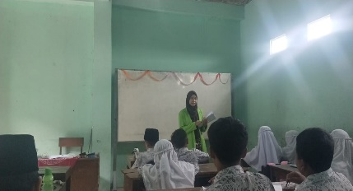  Pembagian angket pada siswa kelas 3 | 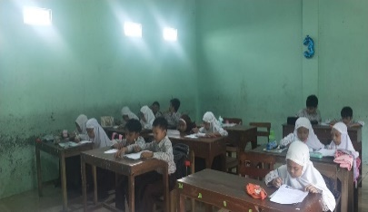  Pengisian angket
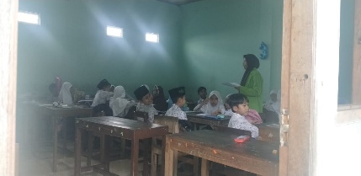  Pembagian kelompok | 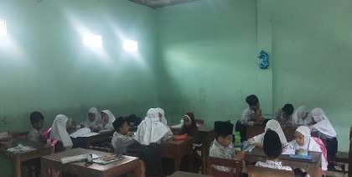  Berkelompok dengan teman sekelas
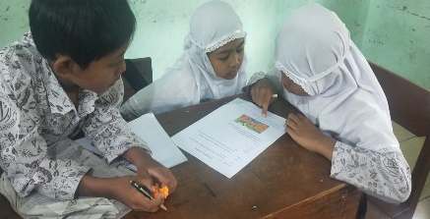  Pengerjaan tugas kelompok | 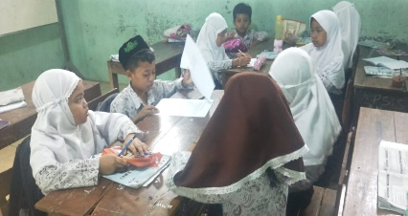
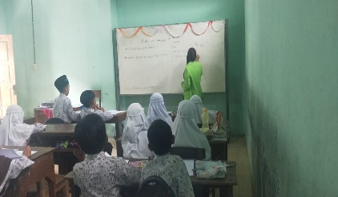  Penjelasan ulang materi  Lampiran 22  Tabel R Product Momen | 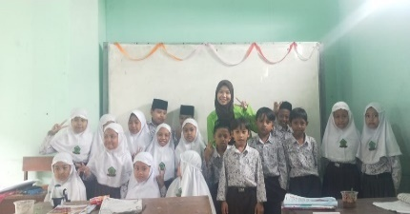  Foto bersama siswa kelas 3
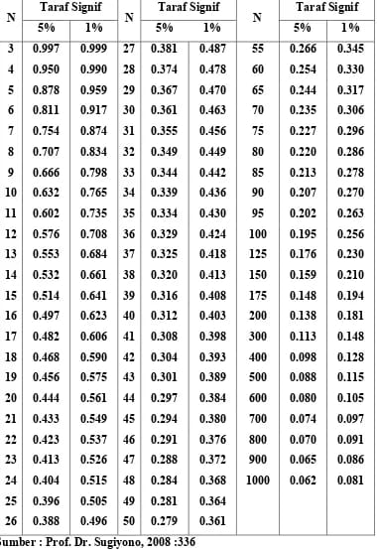
Lampiran 23
Tabel nilai T
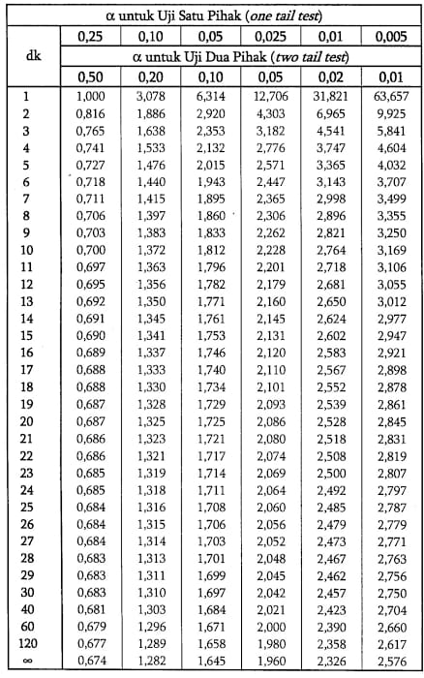

Lampiran 24
Surat Penunjukan Dosbing

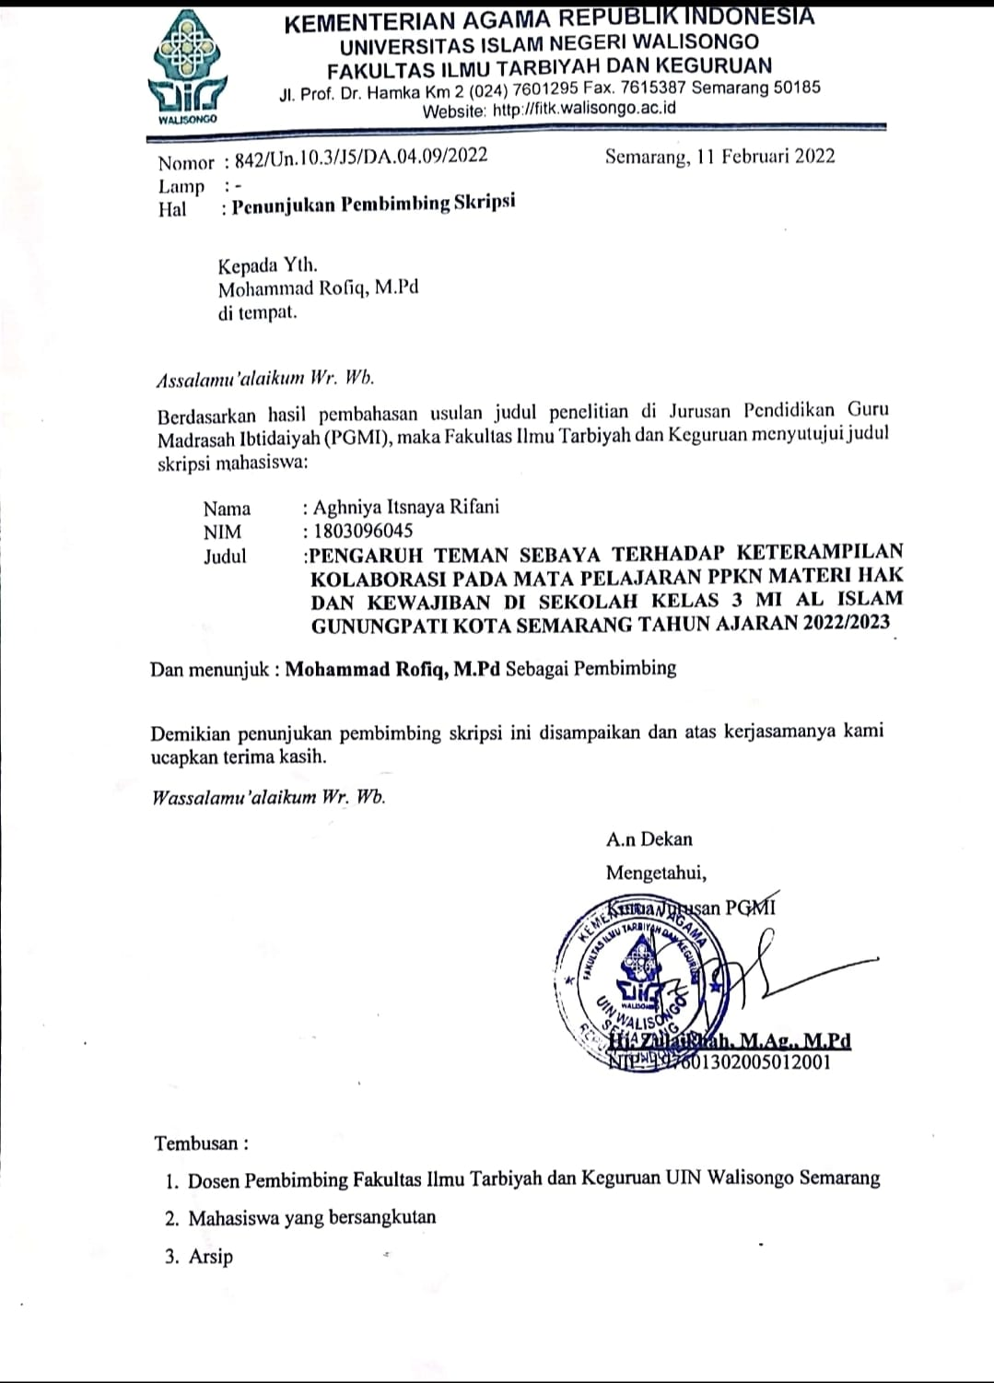

Lampiran 25
Surat Izin Riset

Lampiran 26
Surat Keterangan Riset
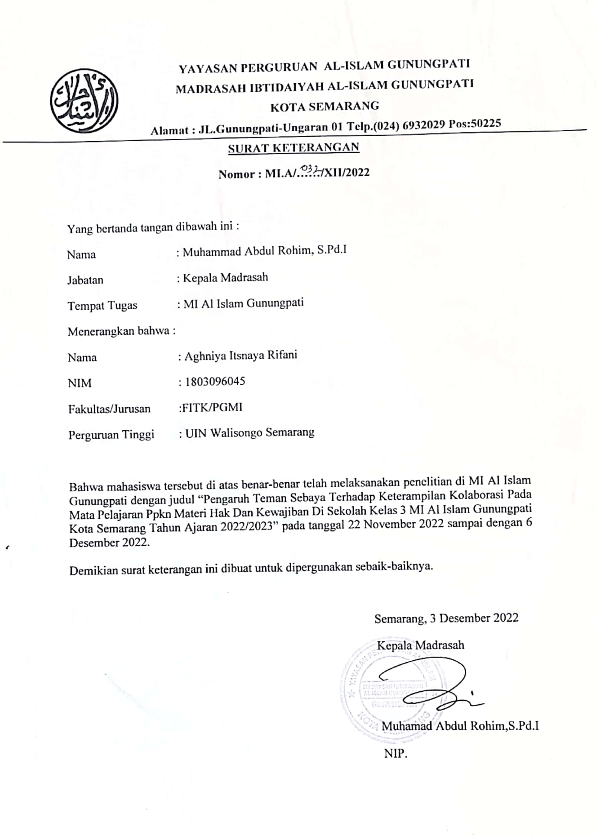
Lampiran 27
Surat Keterangan Bebas Kuliah

Riwayat Hidup
DAFTAR RIWAYAT HIDUP
        - Identitas Diri
1.Nama Lengkap : Aghniya Itsnaya Rifani
2. Tempat & Tgl.Lahir : Semarang, 16 April 2000
3. Alamat Rumah : Gonoharjo rt 2 rw 3, Gonoharjo, Limbangan, Kendal
HP : 083101993742
E-mail : aghniyarifani2@gmail.com

        - Riwayat Pendidikan
1.Pendidikan Formal
a. TK Pelita Gonoharjo
b. SD Negeri 01 Gonoharjo
c. SMP Negeri 03 Boja
d. MA Al Asror Semarang
2. Pendidikan Non Formal
a. Pondok Pesantren As Salafy Al asror Semarang

Suhendi Syam,dkk,Pengantar Ilmu Pendidikan,(Medan:Yayasan Kita Menulis,2021),hlm. 2.
Andi Setiawan,Belajar dan Pembelajaran,(Sidoharjo:Uwais Inspirasi Indonesia,2017), hlm.15.
M. Hatta,Empat Kompetensi Membangun Profesional Guru, (Sidoarjo:Nizamia Learning Center,2018), hlm. 10.
Rendy Nugroho Frasandy, “Keterampilan 4C Abad 21 Dalam Pembelajaran Pendidikan Dasar”, Jurnal Tarbiyah Al-Awlad, (Volume, VIII Edisi 02, tahun 2018), hlm.109.
I Wayan Redhena, “Mengembangkan Keterampilan Abad 21 Dalam Pembelajaran Kimia”, Jurnal Inovasi Pendidikan Kimia, (Vol. 13, No. 1, tahun 2019), hlm. 2241.
Laely Mahfurotul Fitri,hasil wawancara, (27 Agustus 2022).
Fitriya, dkk., “Pengaruh Teman Sebaya Terhadap Motivasi Belajar Siswa”, Jurnal Pendidikan (tahun2017), hlm.54.
Yusuf Kurniawan dan Ajat Sudrajat, “Peran teman sebaya dalam pembentukan karakter siswa madrasah tsanawiyah”, Jurnal Ilmu-ilmu Sosial, (Vol.12, No. 2, tahun 2020), hlm.154.
Titis Kurnia Eka Fajariesta, “Pengaruh Teman Sebaya Terhadap Kemampuan Kognitif Siswa Berkesulitan Belajar Pada Pembelajaran IPS {Studi Pada Siswa Kelas III SD Negeri Porodeso Kecamatan Sekaran Kabupaten Lamongan} ”, Jurnal Pendidikan dan Pembelajaran Sekolah Dasar, (Volume 1, Nomor 2b, tahun 2017), hlm.178.
Sunbanu, dkk., “Peningkatan Keterampilan Kolaborasi Siswa Menggunakan Model Pembelajaran Kooperatif Two Stay Twostray Di Sekolah Dasar”, Jurnal Basicedu, (Vol.3 No. 4, tahun 2019), hlm 2038.
Ida Bagus Putu Arnyana, dkk., “Pembelajaran Untuk Meningkatkan Kompetensi 4C (Comunnication, Collaboration, Critical Thinking dan Creative Thinking) Untuk Menyongsong Era Abad 21”, Jurnal Proosiding, Konferensi Nasional Matematika dan IPA Universitas PGRI Banyuwangi, hlm.10.
Mulana Arafat Lubis, Pembelajaran Pendidikan Pancasila dan Kewarganegaraan (PPKN SD/MI): Peluang dan Tantangan di Era 4.0, (Jakarta: Kencana,2020) hlm. 24-27.
Almira Aspridanel,dkk, “Penggunaan Problem Based Learning Dalam Meningkatkan Keterampilan Kolaborasi dan Berpikir Tingkat Tinggi”, Jurnal Boiterdidik (Vol.7,No.2 tahun 2019), hlm. 27.
1 Nur Cahaya Nasution, “Dukungan Teman Sebaya Dalam Meningkatkan Motivasi Belajar”, Al-Hikmah: Jurnal Dakwah, (Vol. 12, No. 2 Tahun 2018), hlm. 160.
2 Asep Saefudin dan Yeti Nurizzati, “Pengaruh Gaya Belajar Siswa Dan Pergaulan Teman Sebaya Terhadap Prestasi Belajar Siswa Pada Mata Pelajaran Ips Kelas Viii Di Smp Negeri 1 Mundu Kabupaten Cirebon”, Jurnal Edueksos (Vol. VII No. 1, Tahun 2018), hlm.3.
3 Jhuliya Dhestisya,dkk “Peran Peer Group Dalam Membentuk Perilaku Konsumtif Mahasiswa Fakultas Ekonomi, Universitas Sriwijaya”, Jurnal Sosiologi Nusantara (Vol 5,No.2 Tahun 2019), hlm.130-131.
4 Sarmin, “Konselor Sebaya: Pemberdayaan Teman Sebaya Dalam Sekolah Guna Menanggulangi Pengaruh Negatif Lingkungan”, BRILLIANT: Jurnal Riset dan Konseptual (Vol. 2 No. 1 Tahun 2017), hlm.103.
5 Yusron Masduki dan Idi Warsah, “Psikologi Agama”, (Palembang:Tunas Gemilang Press,2020),hlm.165.
6 Nurdinah Hanifa, “Sosiologi Pendidikan”, (Sumedang:UPI Sumedang Press,2016), hlm.50.
7 Dian Tri Utami, “Pengaruh Lingkungan Teman Sebaya Terhadap Perilaku Sosial Anak Usia 5-6 Tahun”, GENERASI EMAS Jurnal Pendidikan Islam Anak Usia Dini (Vol. 1 NO. 1 Tahun 2018), hlm. 43.
8 Endang Mei Yunalia dan Arif Nurma Etika, “Remaja dan Konformitas Teman Sebaya”, (Malang:Ahli Media Press, 2020), hlm.19-20.
9 Slamet Santosa, “Dinamika Kelompok”, (Jakarta: Bumi Aksara,2006),hal.82.
10 Kementrian Agama RI, “Al-Quran dan Terjemahan”, (Solo: PT Tiga Serangkai Pustaka Mandiri, 2015).
11 Wahbah az-Zuhaili, “Tafsir al-Munir Jilid 13: Aqidah, Syari’ah dan Manhaj”, (Depok:Gema Insani,2016),hal.186
12 Rifa Hanifah Mardhiyah,dkk, “Pentingnya Keterampilan Belajar di Abad 21 sebagai Tuntutan dalam Perkembangan Sumber Daya Manusia”, Lectura:Jurnal Pendidikan, (Vol.12, No.1 Tahun 2021), hlm.32.
13 Yulia Pramusinta, Silvia Nur Faiza, “Belajar dan Pembelajaran Abad 21 di Sekolah Dasar”, (Lamongan: Nawa Litera Publishing, 2022), hlm.108.
14 Achmad Noor Fatirul,Abdur Rahman As’ari, “Wiser Habits Dalam Pembelajaran (Meningkatkan Kemampuan 4Cs)”, (Tanggerang Selatan: Pascal Books, 2022), hlm. 72.
15 Darmadi,dkk “Inovasi Pembelajaran Matematika abad 21” , (Magetan:CV AE Media Grafika, 2021), hlm. 30.
16 Yudi Septiawan, dkk“Strategi dan Metode Pembelajaran Era Society 5.0”, (Kuningan: Goresan Pena,2016), hlm. 73.
17 Herlina,dkk,”Galeri Kata:Dinamika Belajar Merdeka, Merdeka Belajar ”, (Tuban:CV. Pustaka El Queena,2022),hlm.13.
18 One Teladaningsih,dkk, “Implementasi Model Pembelajaran Teams Games Tournament Meningkatkan Keterampilan Kolaboratif Peserta Didik Kelas 4 SD”, Pendas : Jurnal Ilmiah Pendidikan Dasar, (Vol.IV, No.1, Tahun 2019), hlm.21-22.
19 Ahmad Fauzi, Integritas Pendidikan Kolaborasi Berbasis Al-Quran Dalam Hubungan Kecerdasan Emosional Dan Perilaku Sosial Pada Mahasiswa Fakultas Tekhnik Universitas Islam 45 Bekasi, TARQIYATUNA:Jurnal Pendidikan Agama Islam dan Madrasah Ibtidaiyah (Vol.01, N0.01, Tahun 2022), hlm.48.
20 Nana, Pengembangan Bahan Ajar, (Klaten:Penerbit Lakeisha,2020), hlm.29-30.
21 Mishbah Ulhusna, dkk, Permainan Ludo untuk Meningkatkan Keterampilan Kolaborasi Siswa dalam Pembelajaran Matematika, International Journal of Elementary Education,( Volume 4, Number 2, Tahun 2020), hlm.130.
22 Ani Sri Rahayu, “Pendidikan Pancasila dan Kewarganegaraan (PPKn)”, (Jakarta:PT Bumi Aksara,2017),hlm.1.
23 Suyahman, “Media Pembelajaran PPKn SD”, (Klaten:Penebit Lakeisha,2019), hlm.6-7.
24 Maulana Arafat Lubis, “Pembelajaran Pendidikan Pancasila dan Kewarganegaraan (PPKn di SD/MI) Peluang dan Tantangan di Era Industri 4.0”, (Jakarta:KENCANA,2022), hlm.25-26.
25 Galih Puji Mulyoto, dkk, “Konsep Dasar dan Pengembangan Pembelajaran PPKn untuk MI/SD”, (Depok:Public Institute Jakarta,2020),hlm.34.
26 Kemendibud RI,”Tema 4: Kewajiban dan Hakku, Buku Tematik Terpadu Kelas 3”,( Jakarta: Kementerian Pendidikan dan Kebudayaan, 2018),hlm.83-87.
27 Agita Putri Puspitasari, “Pengaruh Pergaulan Teman Sebaya dan Motivasi Belajar Terhadap Hasil Belajar PKN di SDN Ngaringan 03 Kecamatan Gandusari Kabupaten Blitar”, (Universitas Islam Negeri Maulana Malik Ibrahim Malang:Skripsi,2017).
28 Lailatul Rohmatika dan Eko Darminto, “Hubungan antara Persepsi Terhadap Dukungan Sosial Teman Sebaya dan Konsep Diri dengan Penyesuaian di Sekolah Pada Siswa Kelas Unggulan”, Journal Mahasiswa Bimbingan dan Konseling, (Vol. 01 No 01 Tahun 2013).
29 Misbah Ulhusna,dkk “Permainan Ludo untuk Meningkatkan Keterampilan Kolaborasi Siswa dalam Pembelajaran Matematika”, International Journal of Elementary Education(, Vol 4, No. 2 Tahun 2020)
30 Muslich Ansori dan Sri Iswati, “Metodologi Penelitian Kuantitatif”, (Surabaya:Airlangga University Press,2017)hlm.46-48.
1 Aries Veronica,dkk, “Metodologi Penelitian Kuantitatif”, (Padang:PT. Global Eksekutif Tekhnologi,2022), hlm.6.
2 Sugiyono, “Metode Penelitian Kuantitatif, Kualitatid dan R&D”, (Bandung:Alfabeta,2013), hlm.8.
3 Asep Saepul Hamdi dan E. Baharudin, “Metode Penelitian Kuantitatif Aplikasi Dalam Pendidikan”, (Yogyakarta:Deepublish,2014), hlm.7.
4 I Ketut Swarjana,”Populasi-Sampel Tekhnik Sampling & Bias Dalam Penelitian”, (Yogyakarta:ANDI,2022). Hlm.12-13.
5 Masayu Rosyidah dan Rafiqa Fijra, “Metode Penelitian”, (Sleman:Deepublish,2021), hlm.136.
6 Agung Widhi Kurniawan dan Zarah Puspitaningtyas,”Metode Penelitian Kuantitatif” ,(Yogyakarta:Pandiva Buku,2016),hlm.42-43.
7 Sandu Siyoto dan Muhammad Ali Sodik, “Dasar Metodologi Penelitian”, (Yogyakarta:Literasi Media Publishing,2015), hlm.79-83.
8 Muhammad Ramdhan, “Metode Penelitian”, (Surabaya:Cipta Media Nusantara,2021), hlm.12.
9 Sugiyono,“Metode Peneitian Kuantitatif Kualitatif dan R & D”, (Bandung:Alfabeta,2013), hlm.147.
10 Sandu Siyoto dan Muhammad Ali Sodik, “Dasar Metodologi Penelitian”, (Yogyakarta:Literasi Media Publishing, 2015), hlm.84.
11 Aziz Alimul Hidayat, “Menyusun Instrumen Penelitian & Uji Validitas-Relliabilitas” , (Surabaya: Health Books Publishing,2021), hlm.12-13.
12 Asep Saepul Hamdi, “Metode Penelitian Kuantitatif Aplikasi dalam Pendidikan”, (Sleman:Deepublish, 2015), hlm.82-84.
13 Rochmat Aldy Purnomo, “Analisis Statistik Ekonomi dan Bisis dengan SPSS”, (Ponorogo:CV.Wade Group,2017), hlm.107.
14 Nikolaus Duli, “ Metodologi Penelitian Kuantitatif:Beberapa konsep dasar untuk penulisan skripsi Analisis Data Dengan SPSS”(Sleman:Deepublish,2019),hlm.114-123.
15 Sugiyono,“Metode Peneitian Kuantitatif Kualitatif dan R & D”, (Bandung:Alfabeta,2013), hlm.153.
16 Nia Sari dan Ratna Wardani,“Pengolahan dan Analisis Data Statistika dengan SPSS”(Yogyakarta:Deepublish,2015),hlm.70.
17 Bambang Sudaryana dan Ricky Agusiady,“Metodologi Penelitian Kuantitatif”, (Sleman:Deepublisher,2022),hlm.281.
18 Abd.AzisMuthalib,“Bahan Ajar Statistika Ekonomi”(Banten:Media Sain Indonesia,2022),hlm.63.
18 Suyono, “Analisis Regresi Untuk Penelitian”,(Sleman:Deepublish, 2018),hlm.81-84.

